TRƯỜNG ĐẠI HỌC KINH TẾ

**KHOA THỐNG KÊ – TIN HỌC**

–––––––––––––––––––––––––––––––



**BÁO CÁO TỐT NGHIỆP**

**NGÀNH HỆ THỐNG THÔNG TIN QUẢN LÝ**

**CHUYÊN NGÀNH QUẢN TRỊ HỆ THỐNG THÔNG TIN**

**TÊN ĐỀ TÀI:**

**XÂY DỰNG HỆ THỐNG WEBSITE CHỢ ĐỒ CŨ ONLINE**

Sinh viên thực hiện : 1.Đỗ Đức Anh

2. Nguyễn Hữu Hiếu Thiên

Lớp : 44k21.2

Giảng viên hướng dẫn : ThS. Cao Thị Nhâm

**Đà Nẵng, 12/2022**

# LỜI CẢM ƠN

Để hoàn thành chương trình thực tập và báo cáo, chúng em đã nhận được sự giúp đỡ và hướng dẫn của toàn thể các quý thầy cô trực thuộc khoa Thống kê – Tin học, trường Đại học Kinh Tế - Đại học Đà Nẵng.

Chúng em xin gửi lời cảm ơn tới gia đình, bạn bè đã cổ vũ, cũng như động viên tác giả trong quá trình thực tập và thực hiện đề tài của mình.

Chúng em xin gửi lời cảm ơn tới cô Cao Thị Nhâm vì đã dành nhiều thời gian, tâm huyết để hướng dẫn và định hướng cho tác giả hoàn thành tốt chương trình thực tập tốt nghiệp của mình.

Chúng em cũng xin gửi lời cảm ơn tới các anh chị trong đơn vị G52 công ty FPT Software chi nhánh Đà Nẵng và anh chị trong công ty Times speed express, người trực tiếp hướng dẫn tác giả trong suốt quá trình thực tập tại công ty. Cùng với đó là sự hỗ trợ nhiệt tình từ các anh chị trực thuộc phòng ban để chúng em có thể hoàn thành tốt đợt thực tập cũng như đề tài báo cáo của mình.

# LỜI CAM ĐOAN

Chúng em xin cam đoan đề tài “Xây dựng hệ thống website chợ đồ cũ online ” là dự án dưới sự hướng dẫn của anh Võ Thành Luân, anh/chị bộ phận G52, anh Phan Đạt và cô Cao Thị Nhâm.Nội dung báo cáo thực tập là kết quả của việc nỗ lực nghiên cứu, học tập và tìm hiểu trong quá trình thực tập tại Công ty FPT Software và công ty Times speed express. Đồng thời học hỏi thêm các kiến thức từ các nguồn tài liệu trên Internet. Các nội dung tham khảo được trình bày trong báo cáo đều được trích dẫn theo đúng quy định.

Chúng em xin chịu trách nhiệm về báo cáo của mình.

# MỤC LỤC

LỜI CẢM ƠN i

LỜI CAM ĐOAN ii

MỤC LỤC iii

DANH MỤC HÌNH ẢNH vi

DANH MỤC BẢNG BIỂU viii

DANH MỤC CÁC TỪ VIẾT TẮT ix

LỜI MỞ ĐẦU 1

CHƯƠNG 1. TỔNG QUAN VỀ ĐỀ TÀI 3

1.1. Giới thiệu về doanh nghiệp 3

1.1.1. Tổng quan về công ty TNHH phần mềm FPT 3

1.1.2. Tổng quan về công ty TNHH Xuất nhập khẩu Times Speed Express 4

1.2. Tổng quan về đề tài 5

CHƯƠNG 2. CƠ SỞ LÝ THUYẾT VÀ ỨNG DỤNG CÁC CÔNG CỤ VÀO XÂY DỰNG HỆ THỐNG 6

2.1. Khái niệm website 6

2.1.1. Khái niệm website 6

2.1.2. Nguyên tắc xây dựng 6

2.2. Thành phần chính 7

2.2.1. Tên miền ( Domain) 7

2.2.2. Web hosting 7

2.2.3. Source code (Mã nguồn) 8

2.3. Ngôn ngữ và công cụ sử dụng 9

2.3.1. Ngôn ngữ lập trình Java 9

2.3.2. Ngôn ngữ lập trình React 10

2.3.3. Hệ quản trị CSDL MySql 11

2.3.4. Framework Spring Boot 12

2.3.5. Hypertext Markup Language (HTML) 13

2.3.6. Cascading Style Sheet (CSS) 15

2.3.7. Công cụ Intelij IDEA 16

2.3.8. Công cụ Visual Studio Code 17

2.3.9. Công cụ My SQL Workbech 18

CHƯƠNG 3. PHÂN TÍCH VÀ THIẾT KẾ HỆ THỐNG WEBSITE 19

3.1. Tổng quan về hệ thống 19

3.2. Đặc tả chức năng của hệ thống 20

3.2.1. Các chức năng chính của website 20

3.2.2. Phần quản lý trong Admin 21

3.2.3. Phần quản lý trong người dùng bán hàng 21

3.2.4. Phần quản lý trong người dùng mua hàng 22

3.2.5. Giao diện người dùng 22

3.3. Phân tích và thiết kế 23

3.3.1. Thiết kế cấu trúc hệ thống 23

3.3.2. Các chức năng của hệ thống 24

3.3.3. Các tác nhân của hệ thống 25

3.3.4. Yêu cầu phi chức năng 29

3.3.5. Biều đồ Use Case 30

3.3.6. Thiết kế cơ sở dữ liệu 38

CHƯƠNG 4. XÂY DỰNG VÀ PHÁT TRIỂN WEBSITE 46

4.1. Các giao diện chính của hệ thống 46

4.2. Các giao diện màn hình 46

4.2.1. Giao diện trang chủ 46

4.2.2. Giao diện trang sản phẩm 49

4.2.3. Giao diện trang giỏ hàng 49

4.2.4. Giao diện sản phẩm đã đăng 50

4.2.5. Giao diện đăng bán sản phẩm 51

4.2.6. Giao diện trang cá nhân người dùng 51

4.2.7. Giao diện đổi mật khẩu 52

4.2.8. Giao diện Admin 53

4.2.9. Giao diện chi tiết sản phẩm 55

4.2.10. Giao diện chờ xác nhận yêu cầu mua hàng 56

4.2.11. Phê duyệt đơn đặt hàng 57

CHƯƠNG 5. KẾT LUẬN VÀ HƯỚNG PHÁT TRIỂN 58

5.1. Kết quả đạt được, hạn chế 58

5.1.1. Kết quả đạt được 58

5.1.2. Hạn chế 58

5.2. Hướng phát triển 59

5.3. Kết luận 59

TÀI LIỆU THAM KHẢO 60

# DANH MỤC HÌNH ẢNH

*Hình 2.1 Khái niệm Website* 6

*Hình 2.2 Các thành phần của website* 8

*Hình 2.3 Ngôn ngữ lập trình Java* 9

*Hình 2.4 Framework React JS* 10

*Hình 2.5 Hệ quản trị cơ sở dữ liệu MySql* 11

*Hình 2.6 Framework Spring Boot* 12

*Hình 2.7 Hình ảnh minh họa CSS* 15

*Hình 2.8 Công cụ Intellij IDEA* 16

*Hình 2.9 Công cụ Visual Studio Code* 17

*Hình 2.10 Công cụ Visual Studio Code* 18

*Hình 3.1 Front - End* 23

*Hình 3.2 Back-End và Database* 24

*Hình 3.3 Biểu đồ User case tổng quát hệ thống* 30

*Hình 3.4 Biểu đồ Usecase quản lý bài đăng* 31

*Hình 3.5 Biểu đồ usecase quản lý sản phẩm* 33

*Hình 3.6 Biểu đồ usecase quản lý tài khoản* 34

*Hình 3.7 Biểu đồ User Case tìm kiếm sản phẩm* 36

*Hình 3.8 Biểu đồ Usecase phê duyệt bài đăng sản phẩm* 37

*Hình 3.9 Database Diagram* 39

*Hình 4.1 Giao diện trang chủ - Menu và danh mục sản phẩm* 47

*Hình 4.2 Giao diện trang chủ - Sản phẩm mới* 47

*Hình 4.3 Giao diện trang chủ - Mô tả hệ thống* 48

*Hình 4.4 Giao diện trang sản phẩm* 49

*Hình 4.5 Giao diện giỏ hàng* 50

*Hình 4.6 Giao diện trang sản phẩm đã đăng* 50

*Hình 4.7 Sản phẩm đăng bán sản phẩm* 51

*Hình 4.8 Giao diện trang cá nhân người dùng* 52

*Hình 4.9 Giao diện đổi mật khẩu tài khoản người dùng* 52

*Hình 4.10 Giao diện Admin – Giao diện quản lý tài khoản người dùng* 53

*Hình 4.11 Giao diện Admin – Giao diện duyệt sản phẩm đăng bán của người dùng* 54

*Hình 4.12 Giao diện Admin – Giao diện thêm tài khoản người dùng* 54

*Hình 4.13 Giao diện trang sản phẩm chi tiết* 55

*Hình 4.14 Giao diện đánh giá, bình luấn sản phẩm* 56

*Hình 4.15 Giao diện chờ xác nhận mua hang* 56

*Hình 4.16 Phê duyệt đơn đặt hàng* 57

# DANH MỤC BẢNG BIỂU

*Bảng 3.1 Bảng chức năng của Admin* 26

*Bảng 3.2 Bảng chức năng của người dùng bán hàng* 27

*Bảng 3.3 Chức năng của người dùng mua hàng* 28

*Bảng 3.4 Bảng User* 36

*Bảng 3.5 Bảng Product* 37

*Bảng 3.6 Bảng cơ sở dữ liệu Bill* 38

Bảng 3.7 Bảng cơ sở dữ liệu Category 38

*Bảng 3.8 Bảng cơ sở dữ liệu Cart* 39

*Bảng 3.9 Bảng cơ sở dữ liệu Comment* 39

*Bảng 3.10 Bảng cơ sở dữ liệu Role* 40

*Bảng 3.11 Bảng cơ sở dữ liệu File* 40

*Bảng 3.12 Bảng cơ sở dữ liệu thông báo* 41

# DANH MỤC CÁC TỪ VIẾT TẮT

|  |  |
| --- | --- |
| HTML | Hypertext Markup Language |
| CSS | Cascading Style Sheets |
| CSDL | Cơ sở dữ liệu |

# LỜI MỞ ĐẦU

1. **Mục tiêu nghiên cứu của đề tài**

Xây dựng hệ thống website bán đồ cũ online dành cho sinh viên nhằm mục đích giúp cho việc quảng bá, mua bán bàn ghế, đồ gia dụng và sách vở cũ ... trong cộng đồng sinh viên. Thông qua hình ảnh, video, tình trạng của sản phẩm giúp cho người dùng có đầy đủ thông tin của sản phẩm và cũng dễ dàng tìm kiếm sản phẩm cần mua từ đó đưa ra quyết định mua sắm dễ dàng, tiện lợi và tiết kiệm nhiều chi phí khi mua đồ mới.

1. **Lý do chọn đề tài**

Ngày nay với việc khoa học kỹ thuật ngày càng phát triển mạnh mẽ đặc biệt là công nghệ thông tin, những gì mà công nghệ thông tin tạo ra giúp con người phát triển trong nhiều lĩnh vực.

Đặc biệt trong lĩnh vực thương mại điện tử, việc áp dụng công nghệ thông tin vào thương mại điện tử giúp cho việc mua bán ngày càng dễ dàng và thuận lợi. Tuy nhiên hiện nay việc mua bán những món đồ cũ hay sách vở cũ dành cho sinh viên trước nay còn gặp nhiều vấn đề:

* Tìm kiếm khó khăn, chưa có trang web nhất định
* Lo ngại về tình trạng, chất lượng lượng sản phẩm

Mặc khác việc bán hàng qua trang web cụ thể có nhiều lợi ích hơn so với bán hàng truyền thống như:

* Quảng bá thông tin sản phẩm của mình mà không tốn chi phí
* Đảm bảo được chất lượng sản phẩm
* Tìm kiếm dễ dàng, đa dạng thông tin sản phẩm

Do đó, nhóm em xây dựng hệ thống website bán đồ cũ online để giúp người mua hàng dễ dàng tìm kiếm sản phẩm, trao đổi mua bán hàng hóa và giúp cho việc quản lý sản phẩm chuyên nghiệp và hiệu quả.

Trong khuôn khổ đề tài của mình, nhóm em chỉ dừng lại ở việc giới thiệu sản phẩm thông qua hình ảnh, video, cung cấp thông tin sản phẩm và thông tin liên hệ người bán.

1. **Phương pháp nghiên cứu**

Phương pháp thu thập thông tin:

1. **Đối tượng và phạm vi nghiên cứu**

* Đối tượng: Sinh viên, người đi làm có thu nhập thấp, những người có nhu cầu mua lại đồ cũ với chất lượng tốt
* Phạm vi nghiên cứu: sinh viên, người tiêu dùng ở thành phố Đà Nẵng

1. **Kết cấu của đề tài**

Đề tài được tổ chức gồm phần mở đầu, 4 chương nội dung và phần kết luận.

* Mở đầu
* **Chương 1**: Tổng quan về đề tài và cơ sở lý thuyết
* **Chương 2**: Cơ sở lý thuyết và ứng dụng các công cụ vào hệ thống
* **Chương 3**: Phân tích và thiết kế website
* **Chương 4**: Xây dựng và phát triển website
* **Chương 5**: Kết quả đánh giá – tổng kết
* Kết luận và hướng phát triển

# TỔNG QUAN VỀ ĐỀ TÀI

## Giới thiệu về doanh nghiệp

### Tổng quan về công ty TNHH phần mềm FPT

* 1. Thông tin chung
* Công ty TNHH phần mềm FPT miền Trung
* Tên quốc tế: FPT Software central region company limited
* Tên viết tắt: FCR
* Ngày hoạt động: 20-07-2016
* Lĩnh vực kinh doanh: Phần mềm
* Website: [*http://www.fpt-software.com*/](http://www.fpt-software.com/)
* Địa chỉ: Tòa nhà FPT Complex, đường Nam Kỳ Khởi Nghĩa, Phường Hòa Hải, Quận Ngũ Hành Sơn, Thành phố Đà Nẵng, Việt Nam
  1. Dịch vụ

FPT cung cấp 3 dịch vụ chính: Dịch vụ tư vấn kỹ thuật số, dịch vụ công nghệ số và dịch vụ thuê ngoài

* Dịch vụ tư vấn kỹ thuật số: Dịch vụ Tối ưu hóa chi phí, kiếm tiền từ nền tảng kỹ thuật số, mô hình điều hành CNTT thế hệ tiếp theo
* Dịch vụ công nghệ kỹ thuật số:
* Công nghệ kỹ thuật số: Chuỗi khối, tính di động, trí tuệ nhân tạo (AI) tự động hóa quy trình bằng Robot (RPA), thực tế tăng cường (AR)/ thực tế ảo (VR), Internet vạn vật (IoT), Internet xe cộ (IoV)/ phương tiện được kết nối, phân tích dữ liệu/ dữ liệu lớn
* Nền tảng công nghệ: FPT.AI và akaminds, Microsoft Azure, dịch vụ web của Amazon (AWS), nền tảng đám mây của Google, SAP Leonardo/ HANA
* Nền tảng ngành: Airbus Skywise, Siemens Mindsphere
* Dịch vụ gia công phần mềm: Dịch vụ ứng dụng, ứng dụng kinh doanh, dịch vụ được quản lý, di chuyển kế thừa, thử nghiệm, xây dựng kiểu mẫu thông tin, hệ thống nhúng, máy tính hỗ trợ thiết kế (CAD)/ máy tính hỗ trợ kỹ thuật (CAE), thiết kế vi mạch, số hóa và gia công quy trình kinh doanh

### Tổng quan về công ty TNHH Xuất nhập khẩu Times Speed Express

* 1. Thông tin chung
* Công ty TNHH xuất nhập khẩu Times Speed Express
* Tên quốc tế: TIMES SPEED EXPRESS IMPORT EXPORT COMPANY LIMITED
* Tên viết tắt: TIMES SPEED EXPRESS IMPORT EXPORT CO.,LTD
* Ngày hoạt động: 24-07-2020
* Lĩnh vực kinh doanh: chuyển fax
* Website: http://tsexpress.com.vn
* Địa chỉ: 05 Lương Trúc Đàm, Phường Hòa Minh, Quận Liên Chiểu, TP.Đà Nẵng
  1. Dịch vụ

TIMES SPEED EXPRESS cung các dịch vụ chính: Dịch vụ chuyển phát nhanh, nhập hàng từ nước ngoài, nhận dự án làm web và làm web đưa ra thị trường.

* Dịch vụ chuyển phát nhanh và nhập hàng:
* Chuyển phát nhanh đi Châu Mỹ
* Chuyển phát nhanh đi Châu Âu
* Chuyển phát nhanh đi Châu Phi
* Nhập hàng nước ngoài về Việt Nam
* Dịch xây dựng web:
* Cung cấp dịch vụ thiết kế website, thiết kế và xây dựng phần mềm quản lý doanh nghiệp.
* Tư vấn khách hàng xây dựng hệ thống web hoàn chỉnh, phù hợp với doanh nghiệp.

## Tổng quan về đề tài

Bán đồ cũ online là website giúp cho sinh viên mua bán, trao đổi đồ dùng, sách vở cũ với giá cả phải chăng giữa cộng đồng sinh viên thông qua hình ảnh, video cũng như thông tin sản phẩm mà người bán cung cấp. Từ đó người mua có thể tiếp cận, tìm kiếm dễ dàng, nhanh chóng và chính xác về thông tin sản phẩm (đồ dùng, sách vở, đồ gia dụng nhà bếp…).

# CƠ SỞ LÝ THUYẾT VÀ ỨNG DỤNG CÁC CÔNG CỤ VÀO XÂY DỰNG HỆ THỐNG

## Khái niệm website

### Khái niệm website



*Hình 2.1 Khái niệm Website*

* Website còn gọi là trang web (hoặc trang mạng) là tập hợp các trang chứa thông tin bao gồm văn bản, hình ảnh, video,… nằm trên một domain, được lưu trữ trên máy chủ web, ví dụ về website như (vietnix.vn, google.com, facebook.com).
* Tất cả các trang web có thể truy cập công khai đều tạo thành World Wide Web. Cũng có những trang web riêng tư chỉ có thể được truy cập trên mạng riêng, chẳng hạn như trang web nội bộ của công ty dành cho nhân viên của công ty.
* Các trang web thường dành riêng cho một chủ đề hoặc mục đích cụ thể, chẳng hạn như tin tức, giáo dục, thương mại, giải trí hoặc mạng xã hội. Siêu liên kết giữa các trang web hướng dẫn điều hướng của trang web, thường bắt đầu với trang chủ.

### Nguyên tắc xây dựng

* Tổ chức website chặt chẽ và dễ sử dụng.
* Sử dụng từ ngữ dễ hiểu.
* Dễ dàng khám phá các đường link.
* Thời gian tải về nhanh.
* Nội dung không có hình ảnh.
* Dễ theo dõi "quá trình bán hàng".
* Tương thích với đa số trình duyệt web.

## Thành phần chính của website

### Tên miền ( Domain)

* Tên miền chính là địa chỉ website trên internet, giống như địa chỉ một ngôi nhà vậy, để tìm đến một ngôi nhà bạn cần biết được địa chỉ nhà. Tương tự, bạn cần phải biết được địa chỉ của website để có thể truy cập được website đó.
* Để truy cập một website, bạn sẽ gõ địa chỉ website đó vào thanh địa chỉ của trình duyệt web. Như vậy là bạn đã có thể truy cập vào trang web này.
* Trong các thành phần cơ bản của website, thì tên miền đóng vai trò rất quan trọng. Bạn có thể tham khảo bài viết website domain là gì? Để biết và hiểu rõ hơn về tên miền và một số lưu ý cần biết về tên miền

### Web hosting

* Sau khi đăng ký tên miền, vậy là bạn đã có cho mình một địa chỉ website trên internet. Nhưng “ngôi nhà website” của bạn sẽ nằm ở đâu trên internet. Câu trả lời chính là web hosting. Web hosting sẽ đóng vai trò là mảnh đất để website của bạn sẽ được đặt và hoạt động trên internet.

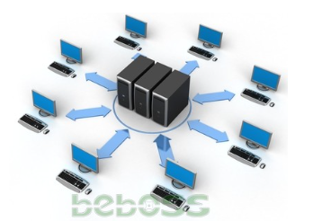

*Hình 2.2 Các thành phần của website*

* Web hosting là các máy chủ chạy trên internet, bạn sẽ phải thuê các web hosting này và đặt các dữ liệu trang web của bạn trên đó, để người dùng có thể truy cập trang web của bạn.

Có nhiều nhà cung cấp dịch vụ web hosting khác nhau. Bạn có thể lựa chọn cho mình nhà cung cấp web hosting tốt nhất

### Source code (Mã nguồn)

* Hay còn gọi là mã nguồn của website. Đó chính là nội dung, chức năng hiển thị lên cho người dùng xem, đọc, truy cập. Tùy vào chức năng và yêu cầu của website, mà mã nguồn có thể nhiều hay ít câu lệnh, phức tạp hoặc đơn giản.
* Nội dung, chức năng của website có những gì, là do người lập trình viên web viết ra các câu lệnh trong website để yêu cầu web server chạy các câu lệnh đó. Web sever sẽ chạy các câu lệnh này và hiển thị nội dung ra cho người dùng truy cập trên trình duyệt web. Người dùng sẽ không thể xem được các câu lệnh mà người lập trình viên viết, mà chỉ có thể xem được nội dung do web server hiển thị ra trình duyệt web (sau khi thực hiện các câu lệnh do người lập trình viên viết).

## Ngôn ngữ và công cụ sử dụng

### Ngôn ngữ lập trình Java



*Hình 2.3 Ngôn ngữ lập trình Java*

* Khái niệm: Java được biết đến là ngôn ngữ lập trình bậc cao, hướng đối tượng và giúp bảo mật mạnh mẽ, và còn được định nghĩa là một Platform. Java được phát triển bởi Sun Microsystems, do James Gosling khởi xướng và ra mắt năm 1995. Java hoạt động trên rất nhiều nền tảng như Windows, Mac và các phiên bản khác nhau của UNIX.
* Tính năng: Hướng đối tượng, nền tảng độc lập , đơn giản, bảo mật, kiến trúc-trung lập, mạnh mẽ, đa luồng, thông dịch, phân tán.
* Ưu điểm: Java là ngôn ngữ độc lập với nền tảng vì chúng ta có thể chạy mã Java ở bất kỳ máy nào mà không cần phần mềm đặc biệt. Là ngôn ngữ lập trình bậc cao dễ đọc dễ hiểu và java hỗ trợ đa luồng, người dung có thể thực hiện cùng lúc nhiều chương trình…
* Nhược điểm: Là ngôn ngữ cấp cao nên phải xử lý các mức biên dịch và trừu tượng của một máy ảo, hiệu suất kém, có ít trình xây dựng UI..

### Ngôn ngữ lập trình React



*Hình 2.4 Framework React JS*

* Khái niệm: React.JS là một thư viện Javascript dùng để xây dựng giao diện người dùng. Được tạo ra bởi Facebook, React càng ngày càng được sử dụng rộng rãi, đặc biệt là trong các trang web đòi hỏi yêu cầu cao về giao diện với các khả năng nổi bật như nhanh, dễ học, code ngắn và tái sử dụng tốt.
* Tính năng: Sử dụng JSX, single way-data flow, virtuai DOM…
* Ưu điểm: Giúp viết các đoạn code js dễ dàng hơn, có nhiều công cụ phát triển, render tầng server,hiệu năng cao đối với các ứng dụng thay đổi dữ liệu liên tục, dễ dàng cho bảo trì và sửa lỗi…
* Nhược điểm: Chỉ phục vụ cho tầng view, tích hợp vào các framework MVC yêu cầu cần phải cấu hình lại, react khá nặng nếu so với các framework khác, khó tiếp cận cho người mới học web…

### Hệ quản trị CSDL MySql

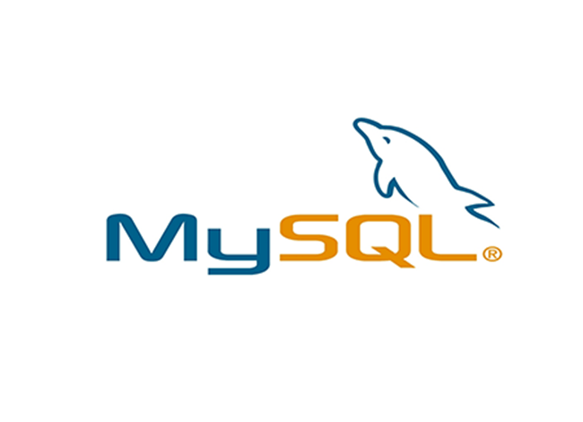

*Hình 2.5 Hệ quản trị cơ sở dữ liệu MySql*

* Khái niệm: MySQL chính là hệ quản trị cơ sở dữ liệu mã nguồn mở Relational Database Management System – RDBMS hiện nay được sử dụng phổ biến trên phạm vi toàn cầu. Hệ quản trị cơ sở dữ liệu này hoạt động dựa trên mô hình tiêu chuẩn là Client (Máy khách) – Server (Máy chủ).
* Tính năng: Lưu dữ liệu, sao lưu và phục hồi
* Ưu điểm:
* Dễ sử dụng: MySQL là cơ sở dữ liệu tốc độ cao, ổn định, dễ sử dụng và hoạt động trên nhiều hệ điều hành cung cấp một hệ thống lớn các hàm tiện ích rất mạnh.
* Độ bảo mật cao: MySQL rất thích hợp cho các ứng dụng có truy cập CSDL trên Internet khi sở hữu nhiều nhiều tính năng bảo mật thậm chí là ở cấp cao.
* Đa tính năng: MySQL hỗ trợ rất nhiều chức năng SQL được mong chờ từ một hệ quản trị cơ sở dữ liệu quan hệ cả trực tiếp lẫn gián tiếp.
* Khả năng mở rộng và mạnh mẽ: MySQL có thể xử lý rất nhiều dữ liệu và hơn thế nữa nó có thể được mở rộng nếu cần thiết.
* Nhanh chóng: Việc đưa ra một số tiêu chuẩn cho phép MySQL để làm việc rất hiệu quả và tiết kiệm chi phí, do đó nó làm tăng tốc độ thực thi.
* Nhược điểm:
* Giới hạn: Theo thiết kế, MySQL không có ý định làm tất cả và nó đi kèm với các hạn chế về chức năng mà một vào ứng dụng có thể cần.
* Độ tin cậy: Cách các chức năng cụ thể được xử lý với MySQL (ví dụ tài liệu tham khảo, các giao dịch, kiểm toán,…) làm cho nó kém tin cậy hơn so với một số hệ quản trị cơ sở dữ liệu quan hệ khác.
* Dung lượng hạn chế: Nếu số bản ghi của bạn lớn dần lên thì việc truy xuất dữ liệu của bạn là khá khó khăn, khi đó chúng ta sẽ phải áp dụng nhiều biện pháp để tăng tốc độ truy xuất dữ liệu như là chia tải database này ra nhiều server, hoặc tạo cache MySQL

### Framework Spring Boot



*Hình 2.6 Framework Spring Boot*

* Khái niệm: Spring Boot là một dự án phát triển bởi JAV (ngôn ngữ java) trong hệ sinh thái Spring framework. Nó giúp cho các lập trình viên chúng ta đơn giản hóa quá trình lập trình một ứng dụng với Spring, chỉ tập trung vào việc phát triển business cho ứng dụng.
* Tính năng: Tự động cấu hình, Độc lập, Embedded Servers,Opinionated Dependencies…
* Ưu điểm:
* Phát triển các ứng dụng dựa trên Spring một cách tiết kiệm thời gian và dễ dàng.
* Tự động cấu hình tất cả các components cho một ứng dụng Spring cấp sản xuất.
* Các máy chủ nhúng được tạo sẵn (Tomcat, Jetty và Undertow), dẫn đến việc triển khai ứng dụng được tăng tốc và hiệu quả hơn.
* Điểm cuối HTTP, cho phép nhập các tính năng bên trong ứng dụng như chỉ số, tình trạng sức khỏe, v.v.
* Không có cấu hình XML.
* Nhiều lựa chọn bổ sung, hỗ trợ nhà phát triển làm việc với cơ sở dữ liệu được nhúng và trong bộ nhớ.
* Dễ dàng truy cập cơ sở dữ liệu và các dịch vụ hàng đợi như MySQL, Oracle, MongoDB, Redis, ActiveMQ và các dịch vụ khác.
* Tích hợp trơn tru với hệ sinh thái Spring.
* Cộng đồng lớn và rất nhiều hướng dẫn, tạo điều kiện cho giai đoạn làm quen.
* Nhược điểm:
* Quá trình chuyển đổi dự án Spring cũ hoặc hiện có thành các ứng dụng Spring Boot nhiều khó khăn và tốn thời gian.
* Không thích hợp cho các dự án quy mô lớn. Hoạt động liên tục với các microservices, theo nhiều nhà phát triển, Spring Boot không phù hợp để xây dựng các ứng dụng nguyên khối

### Hypertext Markup Language (HTML)

* Khái niệm
* **HTML là chữ viết tắt của Hypertext Markup Language. Nó giúp người dùng tạo và cấu trúc các thành phần trong trang web hoặc ứng dụng, phân chia các đoạn văn, heading, links, blockquotes,…**
* **HTML không phải là ngôn ngữ lập trình, đồng nghĩa với việc nó không thể tạo ra các chức năng “động” được. Nó chỉ giống như Microsoft Word, dùng để bố cục và định dạng trang web.**
* Ưu điểm
* Ngôn ngữ được sử dụng rộng lớn này có rất nhiều nguồn tài nguyên hỗ trợ và cộng đồng sử dụng cực lớn.
* Sử dụng mượt mà trên hầu hết mọi trình duyệt.
* Có quá trình học đơn giản và trực tiếp.
* Mã nguồn mở và hoàn toàn miễn phí.
* Markup gọn gàng và đồng nhất.
* Chuẩn chính của web được vận hành bởi World Wide Web Consortium (W3C).
* Dễ dàng tích hợp với các ngôn ngữ backend như PHP và Node.js.
* Nhược điểm
* Được dùng chủ yếu cho web tĩnh. Đối với các tính năng động, bạn cần sử dụng JavaScript hoặc ngôn ngữ backend bên thứ 3 như PHP.
* Nó có thể thực thi một số logic nhất định cho người dùng. Vì vậy, hầu hết các trang đều cần được tạo riêng biệt, kể cả khi nó sử dụng cùng các yếu tố, như là headers hay footers.
* Một số trình duyệt chậm hỗ trợ tính năng mới.
* Khó kiểm soát cảnh thực thi của trình duyệt (ví dụ, những trình duyệt cũ không render được tag mới)

### Cascading Style Sheet (CSS)

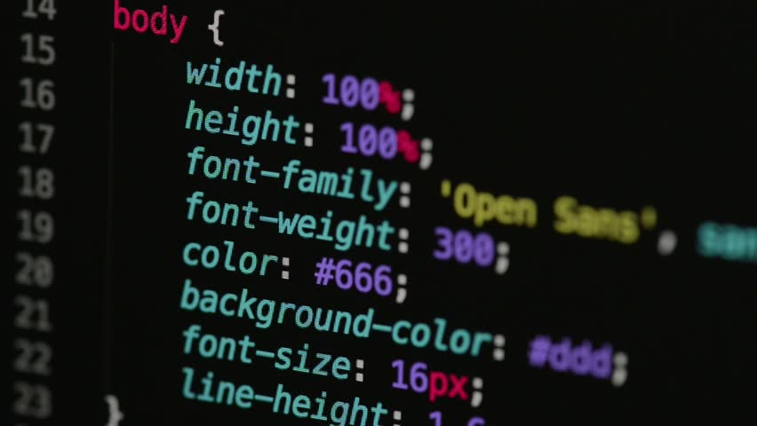

*Hình 2.7 Hình ảnh minh họa CSS*

* Khái niệm: CSS là chữ viết tắt của Cascading Style Sheets, nó là một ngôn ngữ được sử dụng để tìm và định dạng lại các phần tử được tạo ra bởi các ngôn ngữ đánh dấu (HTML). Nói ngắn gọn hơn là ngôn ngữ tạo phong cách cho trang web. Bạn có thể hiểu đơn giản rằng, nếu HTML đóng vai trò định dạng các phần tử trên website như việc tạo ra các đoạn văn bản, các tiêu đề, bảng,…thì CSS sẽ giúp chúng ta có thể thêm style vào các phần tử HTML đó như đổi bố cục, màu sắc trang, đổi màu chữ, font chữ, thay đổi cấu trúc…
* Ưu điểm
* Khả năng tiết kiệm thời gian
* CSS giúp khả năng tải trang nhanh chóng
* Dễ dàng khi thực hiện bảo trì
* CSS sở hữu thuộc tính rộng
* Khả năng tương thích tốt
* Nhược điểm
* Với những thay đổi ban đầu của CSS trên một website rất dễ dàng. Tuy nhiên, khi thay đổi đã được thực hiện đòi hỏi chúng ta phải xác nhận được tính tương thích khi CSS hiển thị hiệu ứng thay đổi tương tự cho từng trình duyệt. Điều này xuất hiện do CSS sẽ hoạt động khác biệt cho từng trình duyệt cụ thể.
* Ngôn ngữ lập trình phát triển đa dạng và vô cùng phúc tạp, đặc biệt là khó khăn với những người mới bắt đầu. Bởi thế, với nhiều cấp độ của CSS thì việc tìm hiểu, có thể nắm bắt để sử dụng càng trở nên khó khăn hơn.
* CSS là hệ thống dựa trên văn bản mở nên việc truy cập khá dễ dàng. Điều này khiến định dạng toàn bộ của web hoàn toàn có thể chịu tổn thương, gặp gián đoạn khi có hành động, hoặc tai nạn nào xảy ra với tệp. Lúc này nó sẽ yêu cầu truy cập đọc hoặc ghi vào web dự định để có thể ghi đè lên được các thay đổi.

### Công cụ Intelij IDEA



*Hình 2.8 Công cụ Intellij IDEA*

* Intellij IDEA là một trình IDE dùng để lập trình Java (nó cũng được sử dụng để lập trình một số ngôn ngữ khác như Node.js, python…)
* Nhìn chung Intellij IDEA khá giống với Eclipse vì nó chủ yếu dùng cho Java nhưng vẫn có thể hỗ trợ các ngôn ngữ khác và có rất nhiều các plugin hỗ trợ.
* Intellij IDEA có 2 bản là bản miễn phí (community) và bản trả phí (ultimate). Bản trả phí thì hỗ trợ thêm JavaScript, TypeScript, các plugin GWT, Vaadin… check các đoạn code trùng lặp…

### Công cụ Visual Studio Code



*Hình 2.9 Công cụ Visual Studio Code*

* Visual Studio là một trình biên tập lập trình code miễn phí dành cho Windows, Linux và macOS, Visual Studio Code được phát triển bởi Microsoft. Nó được xem là một sự kết hợp hoàn hảo giữa IDE và Code Editor.
* Visual Studio Code hỗ trợ chức năng debug, đi kèm với Git, có syntax highlighting, tự hoàn thành mã thông minh, snippets, và cải tiến mã nguồn. Nhờ tính năng tùy chỉnh, Visual Studio Code cũng cho phép người dùng thay đổi theme, phím tắt, và các tùy chọn khác

### Công cụ My SQL Workbech



*Hình 2.10 Công cụ Visual Studio Code*

* MySQL Workbench là một công cụ truy cập cơ sở dữ liệu được mô hình hóa và thiết kế trực quan sử dụng cho cơ sở dữ liệu quan hệ MySQL server. MySQL Workbench giúp tạo ra các mô hình dữ liệu vật lý mới và hỗ trợ sửa đổi các cơ sở dữ liệu MySQL hiện có với các kỹ thuật đảo ngược / chuyển tiếp, các chức năng quản lý tùy chọn.
* Mô hình (modeling) là yếu tố cốt lõi của hầu hết các cơ sở dữ liệu có hiệu suất cao. MySQL workbench có các công cụ cho phép nhà phát triển và quản trị viên có thể tạo ra các thiết kế mô hình cơ sở dữ liệu vật lý trực quan. Các mô hình này có thể dễ dàng dịch sang cơ sở dữ liệu MySQL khi sử dụng kỹ thuật chuyển tiếp.
* MySQL workbench hỗ trợ việc tạo nhiều mô hình trong cùng một môi trường.
* Hỗ trợ tất cả các đối tượng như bảng biểu, trình xem, phương pháp lưu trữ, trình kích hoạt, vv... để tạo một cơ sở dữ liệu.
* MySQL workbench có một tiện ích xác thực mô hình được tích hợp sẵn, tiện ích này sẽ báo cáo bất kỳ vấn đề nào được tìm thấy trong trình mô hình hóa dữ liệu.

# PHÂN TÍCH VÀ THIẾT KẾ HỆ THỐNG WEBSITE

## Tổng quan về hệ thống

Bán đồ cũ là một hệ thống thương mại điện tử trực tuyến được xây dựng nhằm mục đích hỗ trợ khách hàng có nhu cầu mua sắm đồ cũ nhưng lại không có đủ thời gian để tới các shop, chợ đồ cũ để mua. Hệ thống bán nhiều loại mặt hàng khác nhau, khách hàng có thể bán hàng sau khi có tài khoản người bán và có thể mua hàng sau khi có tài khoản người mua.

* 1. Đối tượng người dùng chính:
* Học sinh, sinh viên, người đã đi làm
* Người không có thời gian để ra ngoài mua hàng.
* Người muốn mua mặt hàng nào đó nhưng chưa đủ khả năng mua mới mặt hàng đó.
  1. Các chức năng chính của hệ thống:
* Người bán:
* Đăng kí, đăng nhập, đăng xuất
* Xem các sản phẩm đang có trên hệ thống
* Đăng bài bán sản phẩm.
* Chỉnh sửa sản phẩm mà mình đã đăng bán
* Xem, duyệt yêu cầu mua hàng từ phía người mua.
* Người mua:
* Đăng kí, đăng nhập, đăng xuất
* Xem các sản phẩm đang có trên hệ thống
* Thêm sản phẩm vào giỏ hàng
* Xóa sản phẩm đã thêm vào giỏ hàng
* Thêm bình luận đánh giá sản phẩm
* Xóa bình luận đánh giá sản phẩm
* Gửi yêu cầu mua hàng cho người bán
* Hủy yêu cầu mua hàng
* Chỉnh sửa thông tin tài khoản
* Nhà quản lý (Admin)
* Quản lý các tác vụ trên hệ thống
* Quản lý danh sách tài khoản trên hệ thống
* Quản lý danh sách sản phảm có trên hệ thống
* Quản lý danh sách mua, bán của tất cả người bán và người mua
* Xóa bình luận của người mua
* Phần Front-End của web sẽ được sử dụng ngôn ngữ ReactJS.
* Phần Back-End của trang web sẽ được sử dụng Java (Spring boot framework).
* Phần Database sẽ sử dụng MySQL để tương thích với Spring boot framework.

## Đặc tả chức năng của hệ thống

### Các chức năng chính của website

* Qua khảo sát quy trình hoạt động và nghiên cứu các nghiệp vụ, ta có thể đưa ra bảy chức năng nổi bật của hệ thống như là: Đăng nhập, quản lý sản phẩm, quản lý người dùng, quản lý giỏ hàng, quản lý đơn hàng, quản lý tương tác
* Đăng nhập: là một trong những chức năng quan trọng nhất của website, giúp bảo vệ toàn vẹn dữ liệu, phần quyền truy cập tới các User, người dùng có thể thực hiện đăng nhập thông qua những thông tin tài khoản đã được đăng kí, người dùng cũng có thể chỉnh sửa thông tin cá nhân của mình sau khi đăng nhập. Phân ra gồm có 4 quyền người dùng đó là: Admin, người bán, người mua, khách vãng lại ghé thăm
* Quản lý sản phẩm: Chức năng được sử dụng với admin và người bán, trong quyền quản lý có thể thêm, xóa, sửa sản phẩm, việc quản lý sản phẩm chủ yếu thuộc về người bán để đăng bán sản phẩm trên website, còn admin chỉ can thiệp quản lý trong những tình huống nhất định.
* Quản lý người dùng: mỗi người dùng đều có thể tự quản lý tài khoản cá nhân của mình, sau khi tạo tài khoản thành công thì người dùng có thể chỉnh sửa thông tin cá nhân, còn admin thì hoàn toàn có quyền khóa tài khoản của người dùng trong những tình huống nhất định.
* Quản lý giỏ hàng: chức năng này thuộc về quyền hạn của của người mua hàng, theo đó người mua hàng có thể thêm những sản phẩm mình yêu thích nhưng chưa có nhu cầu mua ngày vào giỏ hàng để dễ dàng hơn trong việc tìm kiếm những sản phẩm đó về sau. Người mua cũng có thể sửa số lượng hàng hóa hoặc xóa sản phẩm khỏi giỏ hàng.
* Quản lý đơn hàng: sau khi người mua xác nhận mua hàng thì sẽ gửi yêu cầu đến cho người bán, người bán sẽ xác nhận bán đơn hàng, trong thời gian người bán chưa xác nhận bán đơn hàng thì người mua có thể hủy yêu cầu mua, nhưng khi người bán đã xác nhận bán đơn hàng thì người mua không thể hủy đơn hàng.
* Quản lý tương tác: người mua và người bán có thể tương tác trực tiếp ngay dưới bài đăng bán hàng, gồm có thêm, xóa và sửa bình luận của cá nhân

### Phần quản lý trong Admin

* Người dùng quản lý toàn bộ thông tin cá nhân.
* Quản lý các bài đăng về sản phẩm của chính mình.
* Tìm kiếm các sản phẩm mong muốn theo điều kiện nhanh chóng, tiện lợi hơn.
* Tương tác, bình luận, đánh giá cho các bài đăng về sản phẩm trên trang web.
* Phê duyệt các đơn mua hàng

### Phần quản lý trong người dùng bán hàng

* Người dùng quản lý toàn bộ thông tin cá nhân.
* Quản lý các bài đăng về sản phẩm của chính mình.
* Tìm kiếm các sản phẩm mong muốn theo điều kiện nhanh chóng, tiện lợi hơn.
* Tương tác, bình luận, đánh giá cho các bài đăng về sản phẩm trên trang web.
* Phê duyệt các đơn mua hàng

### Phần quản lý trong người dùng mua hàng

* Người dùng quản lý toàn bộ thông tin cá nhân.
* Quản lý giỏ hàng cá nhân
* Tìm kiếm các sản phẩm mong muốn theo điều kiện nhanh chóng, tiện lợi hơn.
* Tương tác, bình luận, đánh giá cho các bài đăng về sản phẩm trên trang web.

Gửi yêu cầu mua hàng

### Giao diện người dùng

* Website không quá phức tạp, dễ nhìn.
* Dung lượng file không quá lớn.
* Thanh menu đầy đủ các tiêu đề chính cần có.
* Form chữ dễ nhìn, màu sắc phối theo tông màu phù hợp.
* Phải có thông tin liên hệ.
* An toàn và bảo mật dữ liệu.
* Website phải tương thích với các trình duyệt hiện nay: cốc cốc, google,…
* Cho phép người dùng đăng ký tài khoản.
* Cho phép người dùng có thể xem các sản phẩm được đăng bán với tư cách khách vãng lai, không cần đăng nhập.
* Tìm kiếm các sản phẩm theo loại sản phẩm nhanh chóng tiện lợi hơn.

Tương tác chủ động tới từ các tài khoản của khách hàng: đánh giá, bình luận,...

## Phân tích và thiết kế

### Thiết kế cấu trúc hệ thống

* 1. Về phía client(Front-End): Khi người dùng thực hiện một chức năng, Hệ thống sẽ gọi đến API tương ứng với chức năng đó và gửi đi request tới Back-End. Sau khi Back-End nhận được request từ phía client thì sẽ tiến hành xử lý yêu cầu và trả về dữ liệu theo yêu cầu cho client để hiển thị cho người dùng thấy.

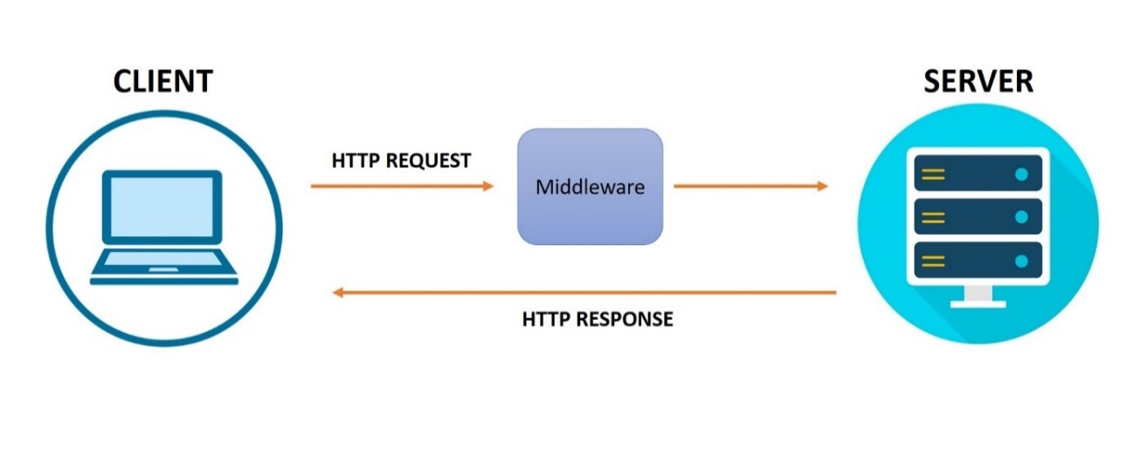

*Hình 3.1 Front - End*

* 1. Về phía Back-end:
* Controller: trả về View (có chứa data sẵn, dạng trang HTML), hoặc Model thể hiện dưới dạng API cho View (View viết riêng bằng React, Vue, hoặc Angular). Service: chứa các code tính toán, xử lý.
* Model chỉ đơn giản là các đối tượng được Service tính toán xong trả về cho Controller.
* Khi Controller yêu cầu, thì Service tương ứng sẽ tiếp nhận và cho ra dữ liệu trả cho Controller (trả về Model). Controller sẽ gửi về View như trên.
* Repository: Service còn có thể tương tác với service khác, hoặc dùng Repository để gọi DB. Repository là nơi trực tiếp tương tác, đọc ghi dữ liệu trong DB và trả cho service.
* Database: Khi Back-end gửi yêu cầu xuống database, lúc này Back-end đóng vai trò là client, database đóng vai trò là server. Database nhận yêu cầu từ Back-end, database sẽ xử lý trả về dữ liệu cho Back-end theo yêu cầu.

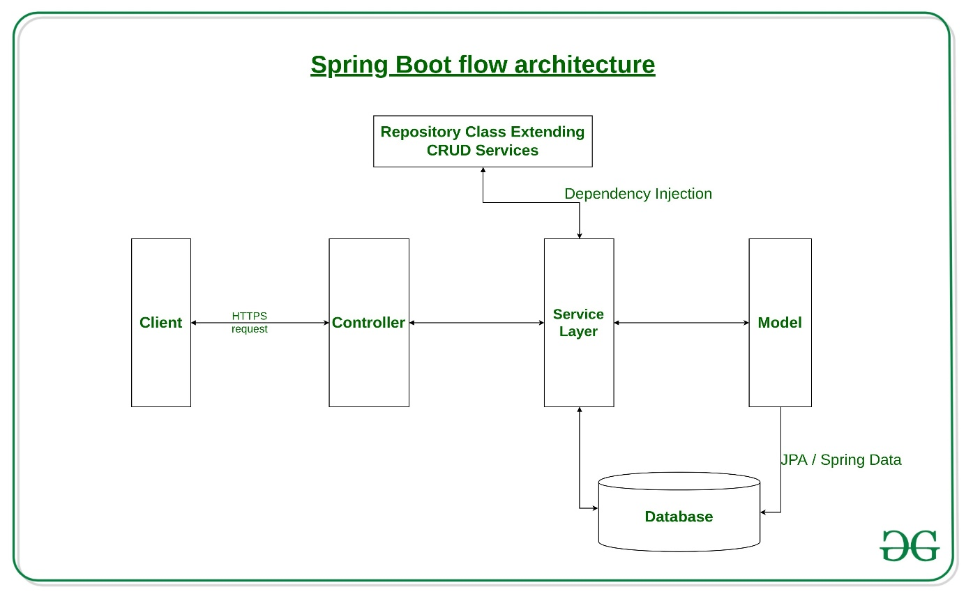

*Hình 3.2 Back-End và Database*

### Các chức năng của hệ thống

* Hệ thống quản trị website
* Quản lý tài khoản người dùng có trong hệ thống.
* Quản lý các bài đăng về sản phẩm.
* Quản lý thông tin về ngày tháng năm các người dùng có đăng bài trên website.
* Kiểm duyệt bài đăng sản phẩm.
* Kiểm duyệt về đánh giá, bình luận của người dùng đối với bài đăng về sản phẩm.
* Hệ thống người dùng bán hàng trên website
* Có quyền đăng ký, đăng nhập tài khoản người dùng.
* Cho phép người dùng thay đổi thông tin tài khoản cá nhân.
* Có quyền đăng bài đăng về thuê hoặc bán các sản phẩm của mình.
* Quản lý các bài đăng về sản phẩm mà mình đã đăng.
* Đánh giá các sản phẩm đã đăng.
* Liên hệ với người quản trị.
* Hệ thống người dùng mua hàng trên website
* Có quyền đăng kí, đăng nhập tài khoản người dùng.
* Xem, tìm kiếm sản phẩm
* Thêm sản phẩm vào giỏ hàng
* Gửi yêu cầu mua sản phẩm
* Bình luận, feedback theo từng bài đăng sản phẩm
* Hệ thống người dùng chưa đăng kí tài khoản (khách vãng lai)
* Có quyền đăng kí tài khoản người dùng
* Xem, tìm kiếm sản phẩm

### Các tác nhân của hệ thống

Dựa vào mô tả bài toán, ta có thể xác định được các tác nhân chính của hệ thống như sau:

- Tác nhân Admin: người thực hiện các chức năng quản trị hệ thống, tài khoản, người dùng, phân quyền cho người dùng, quản lý giao diện, cấu hình website. Để thực hiện các chức năng quản trị trong hệ thống tác nhân này bắt buộc phải thực hiện đăng nhập.

- Tác nhân người dùng bán hàng: có thể thực hiện các chức năng như đăng ký tài khoản, đăng nhập, tìm kiếm các sản phẩm theo mong muốn, đăng bài sản phẩm và quản lý các bài đăng của mình (nếu muốn đăng bài thì tác nhân này bắt buộc phải thực hiện đăng nhập).

- Tác nhân người dùng mua hàng: có thể thực hiện các chức năng như đăng kí tài khoản, đăng nhập, tìm kiếm các sẩn phẩm theo mong muốn, thêm sản phẩm vào giỏ hàng cá nhân, gửi yêu cầu mua hàng, tương tác với người bán

* Chức năng Admin

|  |  |  |
| --- | --- | --- |
| **Mục** | **Tên chức năng** | **Mô tả** |
| 1 | Đăng nhập | Thực hiện đăng nhập vào hệ thống, nhập vào username và password. Kiểm tra hợp lệ trùng với dữ liệu có sẵn thì hệ thống sẽ cho phép đăng nhập thành công để thực hiện các chức năng trong hệ thống. |
| 2 | Quản lý giao diện | Quản lý giao diện là thêm, sửa, xóa và bảo trì giao diện. |
| 3 | Quản lý tài khoản | Quản lý thông tin tài khoản đăng nhập của người dùng khi đăng nhập vào hệ thống. |
| 4 | Quản lý bài đăng | Quản lý về thêm, sửa, xóa thông tin về các bài đăng sản phẩm trong hệ thống. |
| 5 | Kiểm duyệt bài đăng sản phẩm | Khi người dùng đăng thông tin bài đăng về sản phẩm, admin sẽ kiểm duyệt thông tin một cách kỹ lưỡng đảm bảo chính xác về thông tin cũng như người đăng. Sau khi đã phê duyệt thì bài đăng mới được xuất hiện lên trang chủ, còn nếu không phê duyệt thì bài đăng sẽ bị xóa khỏi dữ liệu sản phẩm. |
| 6 | Kiểm duyệt tương tác người dùng | Khi người dùng muốn đánh giá một sản phẩm, hay để lại bình luận trong bài đăng một sản phẩm. Sẽ được cho vào danh sách phê duyệt tương tác. Nếu admin phê duyệt thì đánh giá, bình luận sẽ được gửi đi, còn nếu không được phê duyệt thì tương tác sẽ được xóa khỏi dữ liệu trong hệ thống. |

*Bảng 3.1 Bảng chức năng của Admin*

* Chức năng người dùng bán hàng

|  |  |  |
| --- | --- | --- |
| **Mục** | **Tên chức năng** | **Mô tả** |
| 1 | Đăng ký | Người dùng có thể thực hiện thao tác đăng ký để trở thành người dùng có tài khoản trong hệ thống. |
| 2 | Quản lý thông tin tài khoản | Người dùng có thể thay đổi thông tin của tài khoản mà mình sử dụng(mật khẩu, địa chỉ, tên,…) |
| 3 | Đăng nhập | Thực hiện đăng nhập vào hệ thống, nhập vào username và password. Kiểm tra hợp lệ trùng với dữ liệu có sẵn thì hệ thống sẽ cho phép đăng nhập thành công để thực hiện các chức năng trong hệ thống. |
| 4 | Tìm kiếm sản phẩm | Tìm kiếm nhanh về những sản phẩm mà mình mong muốn tìm kiếm thông qua các thông tin sản phẩm mình lựa chọn(tìm kiếm đa điều kiện). |
| 5 | Đăng bài | Người dùng tạo mới bài đăng sản phẩm và đăng bài lên hệ thống. |
| 6 | Quản lý bài đăng | Quản lý về thêm, sửa, xóa những bài đăng mà mình đã đăng trên hệ thống website. |
| 7 | Tương tác | Có thể gửi đánh giá, để lại bình luận đối với bài đăng sản phẩm có trên trang chủ, tuy nhiên phải được admin phê duyệt mới được gửi đi. |

*Bảng 3.2 Bảng chức năng của người dùng bán hàng*

* Chức năng người dùng mua hàng

|  |  |  |
| --- | --- | --- |
| **Mục** | **Tên chức năng** | **Mô tả** |
| 1 | Đăng ký | Người dùng có thể thực hiện thao tác đăng ký để trở thành người dùng có tài khoản trong hệ thống. |
| 2 | Quản lý thông tin tài khoản | Người dùng có thể thay đổi thông tin của tài khoản mà mình sử dụng (mật khẩu, địa chỉ, tên,…) |
| 3 | Đăng nhập | Thực hiện đăng nhập vào hệ thống, nhập vào username và password. Kiểm tra hợp lệ trùng với dữ liệu có sẵn thì hệ thống sẽ cho phép đăng nhập thành công để thực hiện các chức năng trong hệ thống. |
| 4 | Tìm kiếm sản phẩm | Tìm kiếm nhanh về những sản phẩm mà mình mong muốn tìm kiếm thông qua các thông tin sản phẩm mình lựa chọn(tìm kiếm đa điều kiện). |
| 5 | Quản lý giỏ hàng | Quản lý về thêm, sửa, xóa những sản phẩm mà mình đã thêm vào giỏ hàng |
| 6 | Quản lý mua hàng | Gửi yêu cầu mua hàng tới người bán |
| 7 | Tương tác | Có thể gửi đánh giá, để lại bình luận đối với bài đăng sản phẩm có trên trang chủ, tuy nhiên phải được admin phê duyệt mới được gửi đi. |

*Bảng 3.3 Chức năng của người dùng mua hàng*

### Yêu cầu phi chức năng

* Hiệu suất: Web phải có phản hồi nhanh, không để khách hàng đợi quá lâu.
* Khả năng mở rộng, khả năng bảo trì: Hệ thống phải được dễ dàng mở rộng, bảo trì dựa trên yêu cầu của khách hàng.
* Sức chứa: Sức chứa của dữ liệu phải vừa hoặc lớn, phù hợp trong điều kiện có nhiều request trả về database.
* Độ tin cậy, toàn vẹn dữ liệu: Hệ thống phải có độ tin cậy cao, không làm thất thoát dữ liệu người dùng cũng như thông tin của cửa hàng.
* Khả năng phục hồi: Dữ liệu của database phải được backup đều đặn, tránh mất dữ liệu không thể phục hồi.
* Khả năng sử dụng, tương tác: Hệ thống phải đơn giản hóa, dễ dàng sử dụng đối với khách hàng.
* Logic: hệ thống phải đảm bảo logic chặt chẽ khi người dùng mua hàng, đặt hàng và phải chặt chẽ về mặt phân quyền các người dùng theo quyền hạn của tài khoản user.

### Biều đồ Use Case

1. Biểu đồ Use Case tổng quát hệ thống

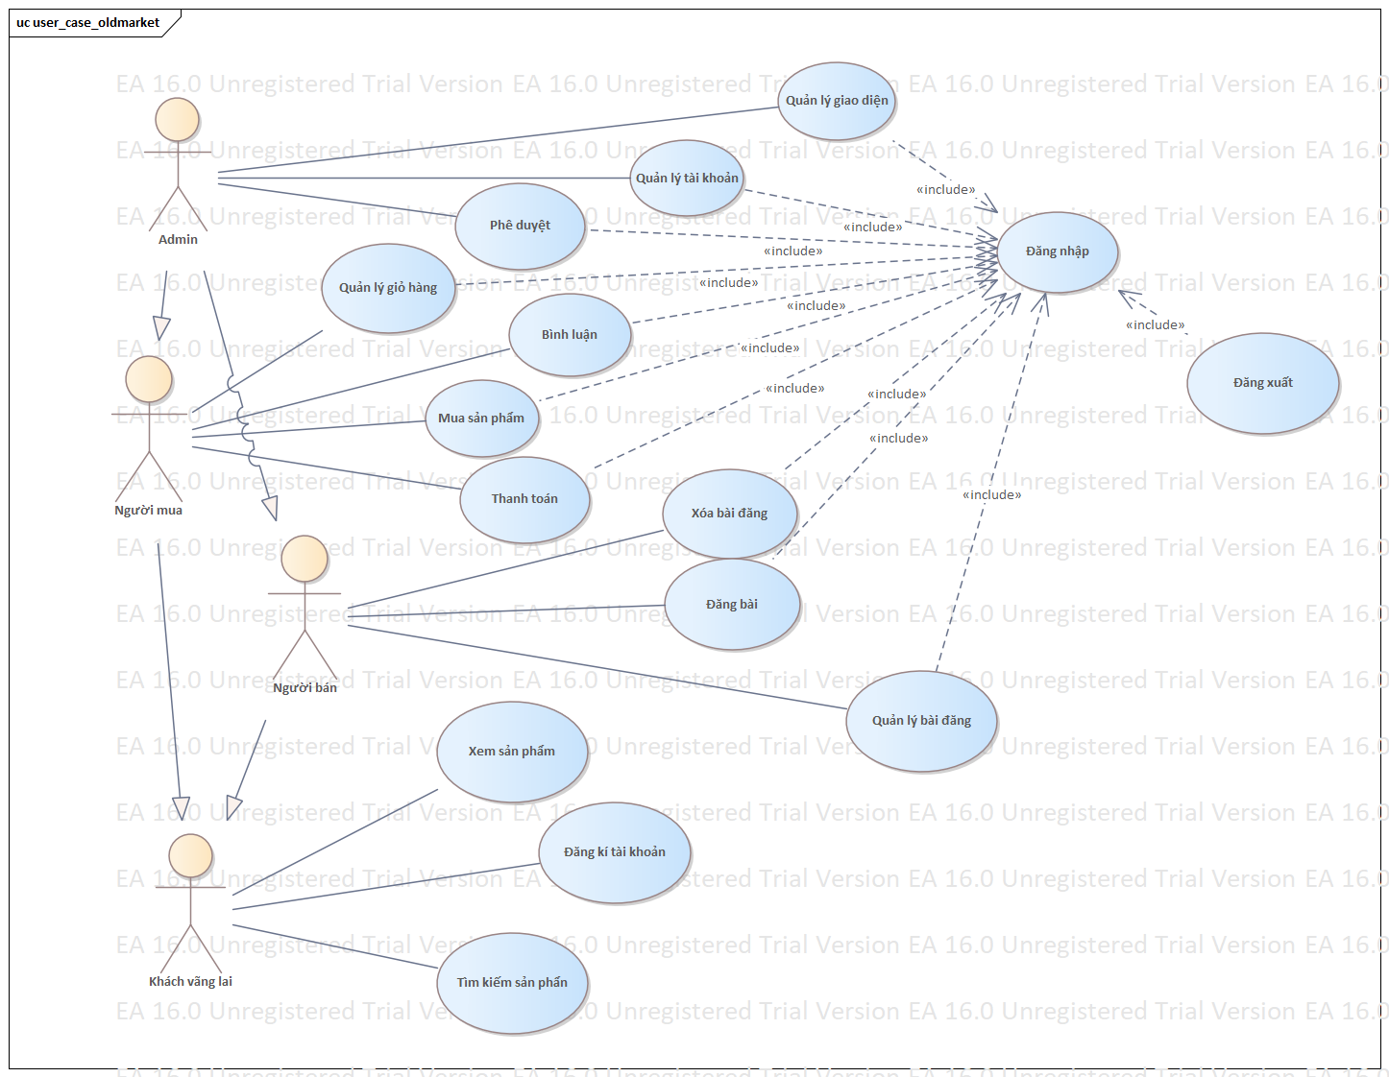

*Hình 3.3 Biểu đồ User case tổng quát hệ thống*

1. Use Case Quản lý bài đăng

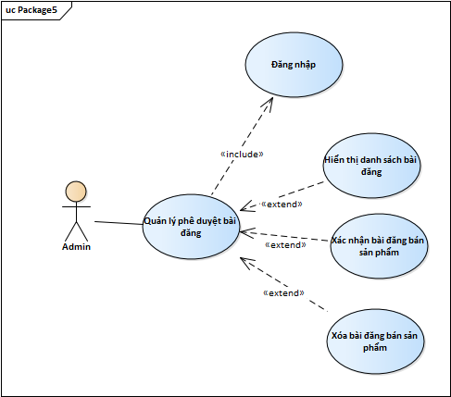

*Hình 3.4 Biểu đồ Usecase quản lý bài đăng*

* Tác nhân: Admin
* Mô tả: use case cho phép xem, sửa, xóa danh mục bài đăng sản phẩm trong hệ thống.
* Điều kiện trước: admin đã đăng nhập vào hệ thống.
* Dòng sự kiện chính: Người sử dụng chọn kiểu chức năng: sửa, xóa thông tin bài đăng sản phẩm.
* Sửa thông tin bài đăng: Hệ thống hiển thị danh sách các bài đăng sản phẩm có trong hệ thống. Chọn bài đăng cần sửa, nhập các thông tin cần thay đổi, nếu việc thay đổi thông tin thành công hệ thống sẽ đưa ra thông báo cập nhập thành công, nếu sai thực hiện dòng rẽ nhánh A1.
* Xóa thông tin bài đăng: Hệ thống hiển thị danh sách các bài đăng sản phẩm có trong hệ thống. Chọn bào đăng cần xóa, nếu xóa thành công sẽ trả về thông báo đã xóa bài đăng thành công
* Use case kết thúc.
* Dòng sự kiện rẽ nhánh:
* Dòng rẽ nhánh A1: Thực hiện chức năng không thành công.
* Hệ thống thông báo thông tin nhập vào chưa chính xác.
* Chọn nhập lại thông tin.
* Use case kết thúc

Kết quả: Các thông tin về bài đăng sản phẩm được cập nhật trong cơ sở dữ liệu và hiển thị ở trên trang chủ giao diện phía người dùng.

1. Use Case Quản lý sản phẩm

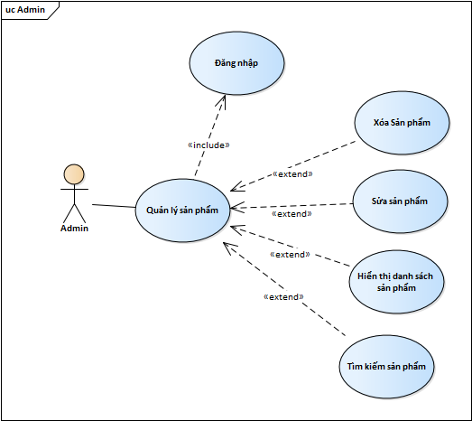

*Hình 3.5 Biểu đồ usecase quản lý sản phẩm*

* Tác nhân: Admin
* Mô tả: use case cho phép xem, sửa, xóa danh mục sản phẩm trong hệ thống.
* Điều kiện trước: admin đã đăng nhập vào hệ thống.
* Dòng sự kiện chính: Người sử dụng chọn kiểu chức năng: sửa, xóa thông tin sản phẩm.
* Sửa sản phẩm: Hệ thống hiển thị danh sách các sản phẩm có trong hệ thống. Chọn sản phẩm cần sửa, nhập các thông tin cần thay đổi, nếu việc thay đổi thông tin thành công hệ thống sẽ đưa ra thông báo cập nhập thành công, nếu sai thực hiện dòng rẽ nhánh A1.
* Xóa sản phẩm: Hệ thống hiển thị danh sách các sản phẩm có trong hệ thống. Chọn sản phẩm cần xóa, nếu xóa thành công sẽ trả về thông báo đã xóa sản phẩm thành công
* Use case kết thúc.
* Dòng sự kiện rẽ nhánh:
* Dòng rẽ nhánh A1: Thực hiện chức năng không thành công.
* Hệ thống thông báo thông tin nhập vào chưa chính xác.
* Chọn nhập lại thông tin.
* Use case kết thúc

Kết quả: Các thông tin về sản phẩm được cập nhật trong cơ sở dữ liệu và hiển thị ở trên trang chủ giao diện phía người dùng.

1. Usecase quản lý tài khoản

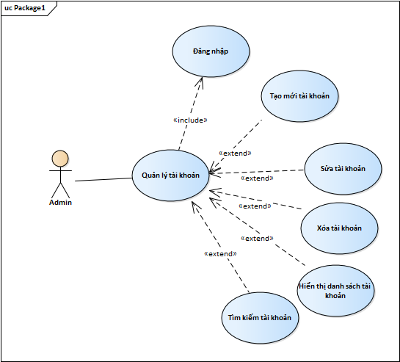

*Hình 3.6 Biểu đồ usecase quản lý tài khoản*

* Tác nhân: Admin
* Mô tả: use case cho phép xem, thêm, sửa, xóa các tài khoản có trong hệ thống.
* Điều kiện trước: admin đã đăng nhập vào hệ thống.
* Dòng sự kiện chính: Người sử dụng chọn kiểu chức năng: thêm, sửa, xóa tài khoản.
* Tạo mới tài khoản: Chọn tạo mới tài khoản, hệ thống hiển thị giao diện nhập thông tin tạo mới tài khoản. Người dùng nhập các thông tin được yêu cầu cho tài khoản cần tạo. Nếu thành công đưa ra thông báo thêm mới thành công và tải lại trang chủ, nếu sai thực hiện dòng rẽ nhánh A1.
* Sửa thông tin tài khoản: Hệ thống hiển thị danh sách các tài khoản có trong hệ thống. Chọn tài khoản cần sửa, nhập các thông tin cần thay đổi, nếu việc thay đổi thông tin thành công hệ thống sẽ đưa ra thông báo cập nhập thành công, nếu sai thực hiện dòng rẽ nhánh A1.
* Xóa tài khoản: Hệ thống hiển thị danh sách các tài khoản có trong hệ thống. Chọn bào đăng cần xóa, nếu xóa thành công sẽ trả về thông báo đã xóa bài đăng thành công
* Use case kết thúc.
* Dòng sự kiện rẽ nhánh:
* Dòng rẽ nhánh A1: Thực hiện chức năng không thành công.
* Hệ thống thông báo thông tin nhập vào chưa chính xác.
* Chọn nhập lại thông tin.
* Use case kết thúc

Kết quả: Các thông tin tài khoản người dùng được cập nhật trong cơ sở dữ liệu và hiển thị ở trên trang chủ giao diện phía người quản trị.

1. 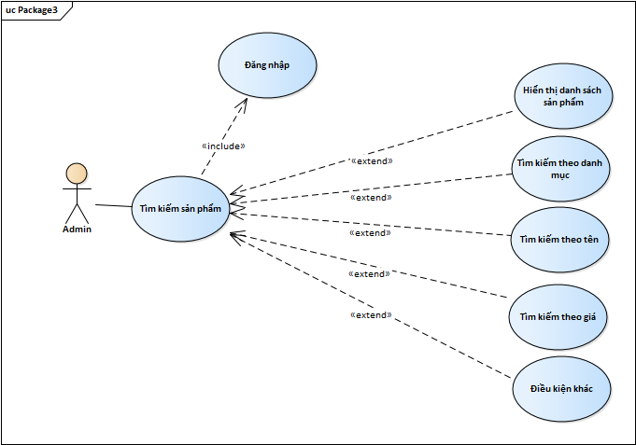Usecase tìm kiếm sản phẩm

*Hình 3.7 Biểu đồ User Case tìm kiếm sản phẩm*

* Tác nhân: người dùng.
* Mô tả: Use case cho phép người dùng tìm kiếm sản phẩm với điều kiện mà mình mong muốn.
* Dòng sự kiện chính:
* Chọn chức năng tìm kiếm sản phẩm.
* Giao diện tìm kiếm hiển thị.
* Nhập các điều kiện cần tìm vào các option.
* Hệ thống kiểm tra lại các điều kiện đã nhập vào. Nếu có sản phẩm tương ứng với các điều kiện đã lựa chọn thì sẽ trả ra các sản phẩm tương ứng lên giao diện người dùng, còn nếu không có sẽ trả về danh sách trống.
* Use case kết thúc

Kết quả: Người dùng có thể tìm kiếm sản phẩm theo yêu cầu của mình nhanh hơn bằng cách chọn lựa các điều kiện tương ứng

1. Usecase phê duyệt bài đăng sản phẩm cá nhân

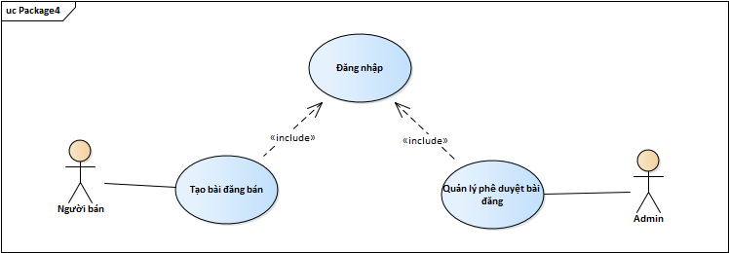

*Hình 3.8 Biểu đồ Usecase phê duyệt bài đăng sản phẩm*

* Tác nhân: Admin.
* Mô tả: Use case cho phép Admin phê duyệt bài đăng sản phẩm từ tài khoản người dùng khi họ tạo bài đăng.
* Dòng sự kiện chính:
  + Khi người dùng gửi đi yêu cầu tạo mới bài đăng sản phẩm.Giao diện phê duyệt từ Admin sẽ hiển thị.
  + Danh sách các bài đăng đang chờ phê duyệt.
  + Sau khi kiểm duyệt nội dung bài đăng, nếu Admin phê duyệt thì nội dung của bài đăng sản phẩm của người dùng sẽ được hiển thị lên trang chủ và sắp xếp theo đúng thời gian khi người dùng tạo bài đăng.
  + Còn nếu kiểm duyệt bài đăng thấy nội dung không chính xác hoặc chưa hợp lý, Admin sẽ bỏ qua bài đăng, lúc này bài đăng về sản phẩm của cá nhân tạo mới sẽ bị xóa khỏi dữ liệu của hệ thống.
  + Use case kết thúc

Kết quả: Admin có thể phê duyệt bài đăng sản phẩm của cá nhân nhằm đảm bảo tính chính xác trong nội dung

### Thiết kế cơ sở dữ liệu

1. Thiết kế cơ sở dữ liệu

* Database được thiết kế gồm 10 bảng dữ liệu:
  + Bảng User
  + Bảng Product
  + Bảng Bill
  + Bảng Category
  + Bảng Cart
  + Bảng Detail Product
  + Bảng Notification
  + Bảng Role
  + Bảng User Role
  + Bảng Comment
  + Ngoài ra, dự án sẽ có thể tiếp tục mở rộng phạm vi trong tương lai, nên nhiều khả năng database sẽ thay đổi để phù hợp và tối ưa hơn cho hệ thống cũng như phù hợp với nhu cầu của người dùng.
* Tổng quan database của dự án được thiết kế như sau:

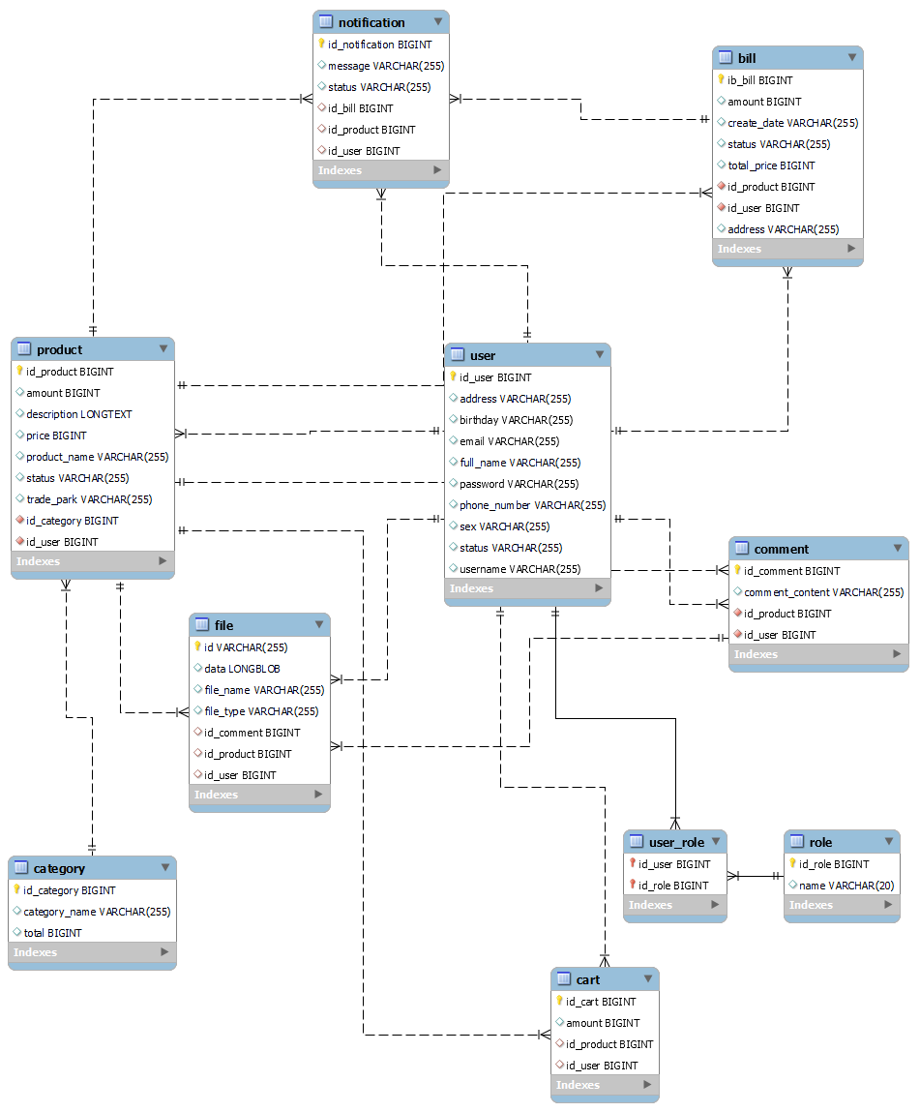

*Hình 3.9 Database Diagram*

1. Bảng dữ liệu

* **Bảng User** Chứa toàn bộ thông tin của người dùng. Trong đó :
* ***user_id*** : khóa chính, dùng để định danh mỗi người dùng.
* ***email, user_name*** : đều có thể dùng để đăng nhập.

|  |  |  |  |
| --- | --- | --- | --- |
| **Tên cột** | **Kiểu dữ liệu** | **Ràng buộc** | **Mô tả** |
| user_id (PK) | Long | Not Null | Mã tài khoản |
| user_name | Varchar | Not Null | Tên tài khoản |
| password | Varchar | Not Null | Mật khẩu tài khoản |
| fullname | Nvarchar | Not Null | Tên người dùng |
| email | Varchar | Not Null | Email người dùng |
| birthdate | Varchar | Not Null | Ngày tháng năm sinh |
| phone_number | int | Not Null | Số điện thoại người dùng |
| address | Nvarchar | Not Null | Địa chỉ người dùng |

*Bảng 3.4 Bảng User*

* **Bảng Product** chứa thông tin của sản phẩm. Trong đó :
* ***Cột product_id*** : khóa chính, dùng để định danh mỗi sản phẩm
* ***Cột user_id*** : khóa ngoại nối với bảng User để xác định user nào đã đăng bán sản phẩm này.
* ***Cột category_id*** : khóa ngoại nối đến bảng Category để xác định sản phẩm đó thuộc danh mục nào.

|  |  |  |  |
| --- | --- | --- | --- |
| **Tên cột** | **Kiểu dữ liệu** | **Ràng buộc** | **Mô tả** |
| product_id (PK) | Char | Not Null | Mã sản phẩm |
| user_id (FK) | Char | Not Null | Mã người dùng |
| category_id (FK) | Char | Not Null | Mã danh mục sản phẩm |
| product_name | Char | Not Null | Tên sản phẩm |
| price | Float | Not Null | Giá sản phẩm |
| description | Nvarchar | Not Null | Mô tả sản phẩm |
| amount | int | Not Null | Số lượng sản phẩm |
| trade_park | Nvarchar | Not Null | Nhãn hiệu sản phẩm |

*Bảng 3.5 Bảng Product*

* **Bảng Bill** chứa thông tin những đơn đặt hàng của người mua. Trong đó :
* ***bill_id*** : được dùng làm khóa chính.
* ***user_id***: làm khóa ngoại để có thể nối với bảng User để xác định đơn hàng đó là của user nào đặt và user nào sẽ thu tiền của đơn hàng đó.
* ***Product_id***: khóa ngoại, dùng để tham chiếu đến bảng Product để xác định sản phẩm nào được đặt mua hoặc mua.
* ***Cột status***: để xác định xem trạng thái của đơn hàng đó, nếu người mua đặt hàng nhưng người bán chưa xác nhận đơn hàng đó thì sẽ có status là “pending”, nếu người bán xác nhận giao hàng cho người mua đó thì sẽ có status là “active”, ngược lại nếu người bán không nhận đơn hàng hoặc trong lúc chờ xác nhận đơn hàng , người mua hủy đơn thì đơn hàng sẽ có status là “deleted”

|  |  |  |  |
| --- | --- | --- | --- |
| Tên cột | Kiểu dữ liệu | Ràng buộc | Mô tả |
| bill_id (PK) | Char | Not Null | Mã hóa đơn |
| user_id (FK) | Float | Not Null | Mã người dung |
| product_id | Float | Not Null | Mã sản phẩm |
| total_price | Float | Not Null | Tổng tiền |
| amount | Float | Not null | Số lượng sản phẩm |
| date_created | Char | Not Null | Ngày tạo bill |
| status | Char | Not Null | Trạng thái bill |

*Bảng 3.6 Bảng cơ sở dữ liệu Bill*

* **Bảng Category** chứa mã danh mục sản phẩm và tên của danh mục đó. Trong bảng này, cột category_id làm khóa chính để bảng product tham chiếu đến để xác định tên danh mục của sản phẩm đó.

|  |  |  |  |
| --- | --- | --- | --- |
| Tên cột | Kiểu dữ liệu | Ràng buộc | Mô tả |
| category_id (PK) | int | Not Null | Mã danh mục sản phẩm |
| category_name | Nvarchar | Not Null | Tên danh mục |

Bảng . Bảng cơ sở dữ liệu Category

* **Bảng Cart** bảng này chứa thông tin những lần thêm sản phẩm vào giỏ hàng của người mua. Trong đó:
* ***id_cart*** : được dùng làm khóa chính,
* ***product_id:***  làm khóa ngoại tham chiếu đến bảng Product để xác định được sản phẩm được thêm vào giỏ là sản phẩm nào và
* ***user_id*** : làm khóa ngoại để tham chiếu đến bảng User để xác định người mua nào đã thêm sản phẩm đó vào giỏ hàng.

|  |  |  |  |
| --- | --- | --- | --- |
| Tên cột | Kiểu dữ liệu | Ràng buộc | Mô tả |
| id_cart(PK) | Float | Not Null | Mã giỏ hàng |
| user_id (FK) | Char | Not Null | Mã người dùng |
| product_id (FK) | Char | Not Null | Mã sản phẩm |
| amount | Int | Not Null | Số lượng sản phẩm được mua |

*Bảng 3.8 Bảng cơ sở dữ liệu Cart*

* **Bảng Comment** chứa thông tin các bình luận của người dùng trên hệ thống. Trong đó:
* ***comment_id:***  Khóa chính, dùng để định danh mỗi comment.
* ***product_id:***  Khóa ngoại, dùng để tham chiếu đến bảng product để xác định comment này là đánh giá về sản phẩm nào.
* ***user_id*** : dùng làm khóa ngoại để tham chiếu đến bảng User để xác định ai là người đã thêm comment này..

|  |  |  |  |
| --- | --- | --- | --- |
| **Tên cột** | **Kiểu dữ liệu** | **Ràng buộc** | **Mô tả** |
| comment_id (PK) | Float | Not Null | Mã comment |
| product_id(FK) | Float | Not Null | Mã sản phẩm |
| user_id (FK) | Float | Not Null | Mã người dung |
| comment | Nvarchar | Null | Nội dung bình luận |

*Bảng 3.9 Bảng cơ sở dữ liệu Comment*

* **Bảng Role** chứa mã quyền hạn và tên quyền hạn đó. Trong đó cột role_id làm khóa chính để bảng User có thể tham chiếu đến để xác định role của các user. Role được chia thành 3 loại:
* Role_user: Người mua
* Role_moderrator: Người bán
* Role_Admin: người Quản lý

|  |  |  |  |
| --- | --- | --- | --- |
| **Tên cột** | **Kiểu dữ liệu** | **Ràng buộc** | **Mô tả** |
| role_id (PK) | int | Not Null | Mã quyền hạn |
| role_name | Varchar | Not Null | Tên quyền hạn |

*Bảng 3.10 Bảng cơ sở dữ liệu Role*

* **Bảng File**: chứa thông tin của file dữ liệu mà người dùng đã tải lên. Cột file_id làm khóa chính để định danh cho mỗi file.
* ***id_comment:*** khóa ngoại, tham chiếu đến bảng Comment để xác định file này của comment nào.
* ***id_product***: khóa ngoại, tham chiếu đến bảng Product để xác định file này của product nào.

|  |  |  |  |
| --- | --- | --- | --- |
| **Tên cột** | **Kiểu dữ liệu** | **Ràng buộc** | **Mô tả** |
| file_id (PK) | Long | Not Null | Mã file |
| file_name | Varchar | Not Null | Tên file |
| data | Varchar | Not Null | Dữ liệu file |
| file_type | Char | Not Null | Định dạng file |
| id_comment(FK) | Nvarchar | Not Null | Mã comment |
| id_product(FK) | Varchar | Not Null | Mã sản phẩm |
| id_user(FK) | Varchar | Not Null | Mã user |

*Bảng 3.11 Bảng cơ sở dữ liệu File*

* **Bảng Notification:** Khi người mua comment đánh giả sản phẩm và đặt hàng hoặc người bán hủy bỏ hoặc chấp nhận đơn hàng của người mua thì sẽ tạo ra thông báo và được thêm vào bảng Notification. Trong đó:
* ***notification_id***: Khóa chính, dùng để định danh mỗi thông báo là duy nhất.
* ***product_id***: Khóa ngoại, để tham chiếu đến bảng Product để xác định sản phẩm vừa được đánh giá hoặc được thuê.
* ***user_id***: Khóa ngoại, tham chiếu đến bảng User để xác định thông báo này là của user nào.

|  |  |  |  |
| --- | --- | --- | --- |
| **Tên cột** | **Kiểu dữ liệu** | **Ràng buộc** | **Mô tả** |
| notification_id (PK) | Float | Not Null | Mã thông báo |
| product_id(FK) | Float | Not Null | Mã sản phẩm |
| user_id (FK) | Float | Not Null | Mã người dung |
| status | Nvarchar | Null | Trạng thái thông báo |
| message | Nvarchar | null | Nội dung thông báo |

*Bảng 3.12 Bảng cơ sở dữ liệu thông báo*

# XÂY DỰNG VÀ PHÁT TRIỂN WEBSITE

## Các giao diện chính của hệ thống

1. Giao diện chung

* Giao diện đăng kí
* Giao diện đăng nhập
* Giao diện trang chủ
* Giao diện sản phẩm
* Giao diện chi tiết sản phẩm

1. Giao diện người mua

* Giao diện giỏ hàng
* Giao diện trang cá nhân
* Giao diện chỉnh sửa thông tin
* Giao diện lịch sử mua hàng
* Giao diện bình luận

1. Giao diện người bán

* Giao diện đăng sản phẩm
* Giao diện phê duyệt đơn đặt hàng
* Giao diện sửa sản phẩm

1. Giao diện Admin

* Giao diện danh sách tài khoản
* Giao diện danh sách sản phẩm trên hệ thống
* Giao diện danh sách mua và bán sản phẩm trên hệ thống

## Các giao diện màn hình

### Giao diện trang chủ

* Sau khi người dùng đăng nhập vào hệ thống thì sẽ được chuyển trang đến trang chủ
* Đầu tiên khi người dùng truy cập vào hệ thống thì giao diện trang chủ sẽ được load lên đầu tiên. Đây là giao diện trang chính giúp người dùng sẽ thấy tất cả các thông tin về danh mục và danh sách sản phẩm có trên hệ thống.

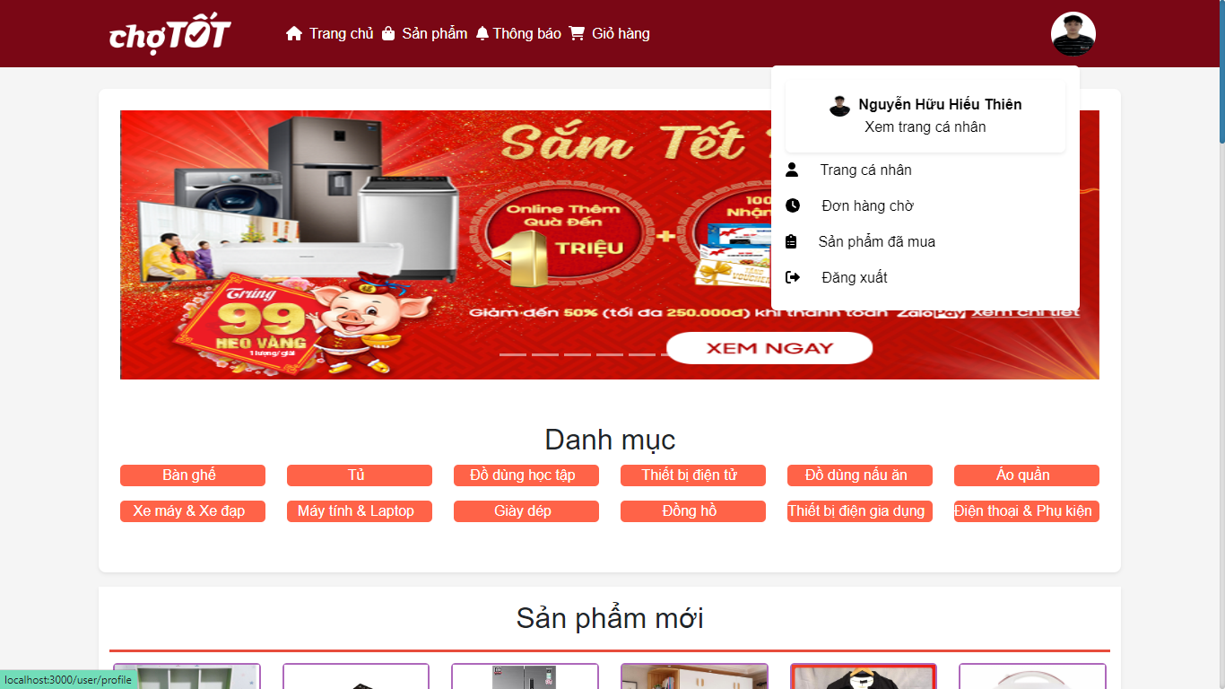

*Hình 4.1 Giao diện trang chủ - Menu và danh mục sản phẩm*

* Tại đây, một số sản phẩm mới và sản phẩm được gợi ý sẽ hiển thị lên màn hình để người dùng có thể dễ dàng chọn lựa. Khi người dùng click vào một sản phẩm bất kỳ, hệ thống sẽ điều hướng đến trang chi tiết sản phẩm để người dùng có thể thấy toàn bộ thông tin của sản phẩm đó.

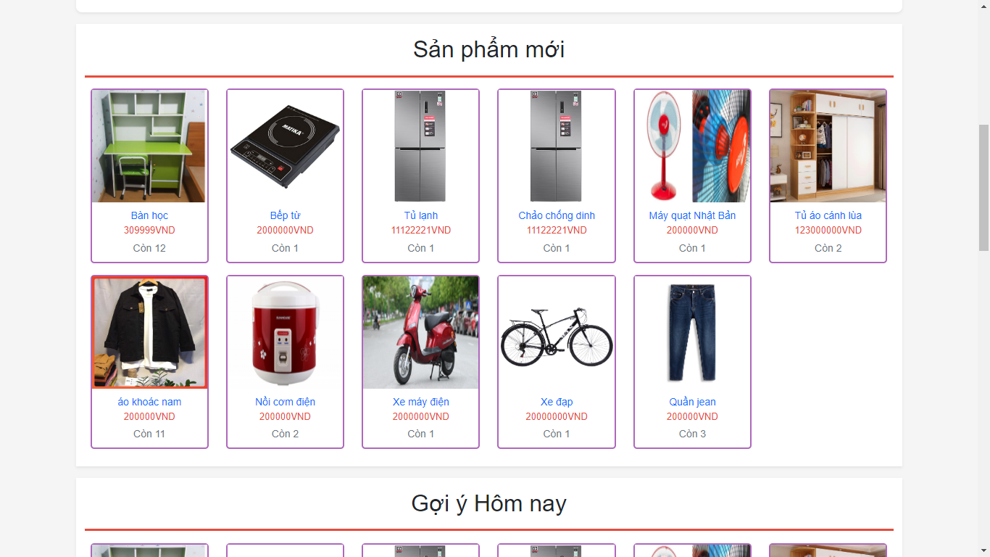

*Hình 4.2 Giao diện trang chủ - Sản phẩm mới*

* Ngoài ra ở trang chủ còn có phần mô tả hệ thống ở cuối để người dùng nắm bắt được hệ thống hoạt động như thế nào, quy trình mua và bán hoạt động ra sao và các chính sách khác của hệ thống.

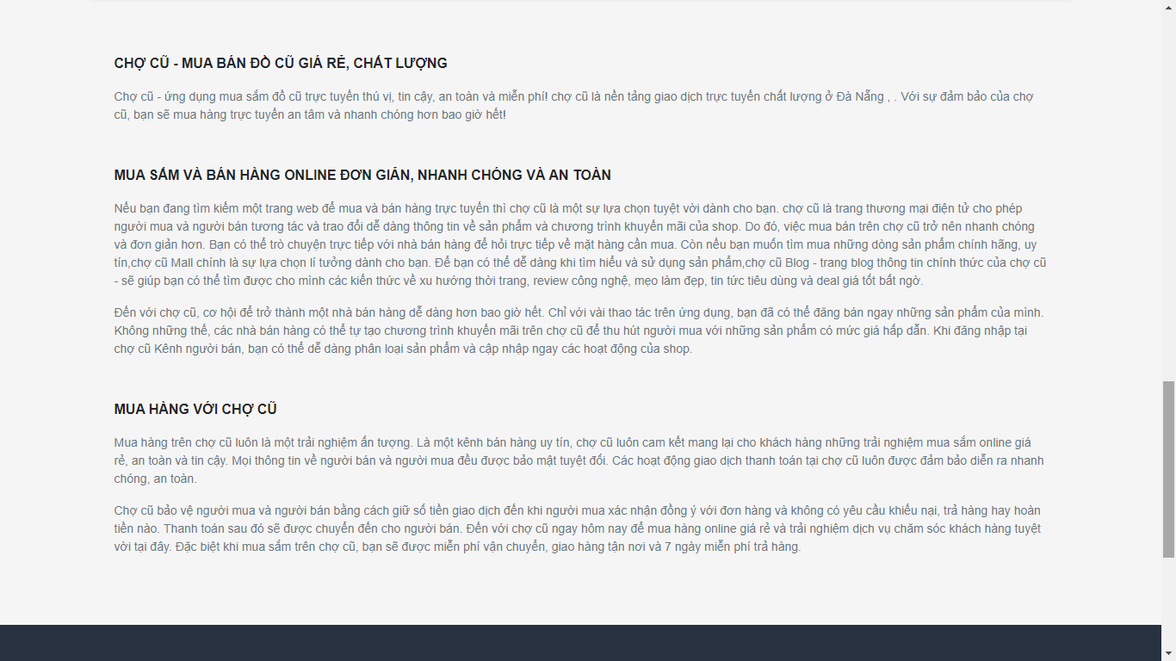

*Hình 4.3 Giao diện trang chủ - Mô tả hệ thống*

### Giao diện trang sản phẩm

Ở trang này, toàn bộ các sản phẩm có trên hệ thống sẽ được hiển thị lên màn hình, cũng như toàn bộ danh mục sẽ được hiển thị lên. Người dùng có thể lọc sản phẩm muốn mua theo danh mục bằng cách click vào một danh mục bất kỳ, lúc này chỉ có các sản phẩm thuộc danh mục đó được hiển thị lên màn hình từ đó giúp người dùng dễ dàng tìm kiếm sản phẩm muốn mua. Hoặc người dùng có thể nhập tên của sản phẩm muốn mua vào thanh tìm kiếm để tìm ra sản phẩm đó một cách nhanh chóng hơn.

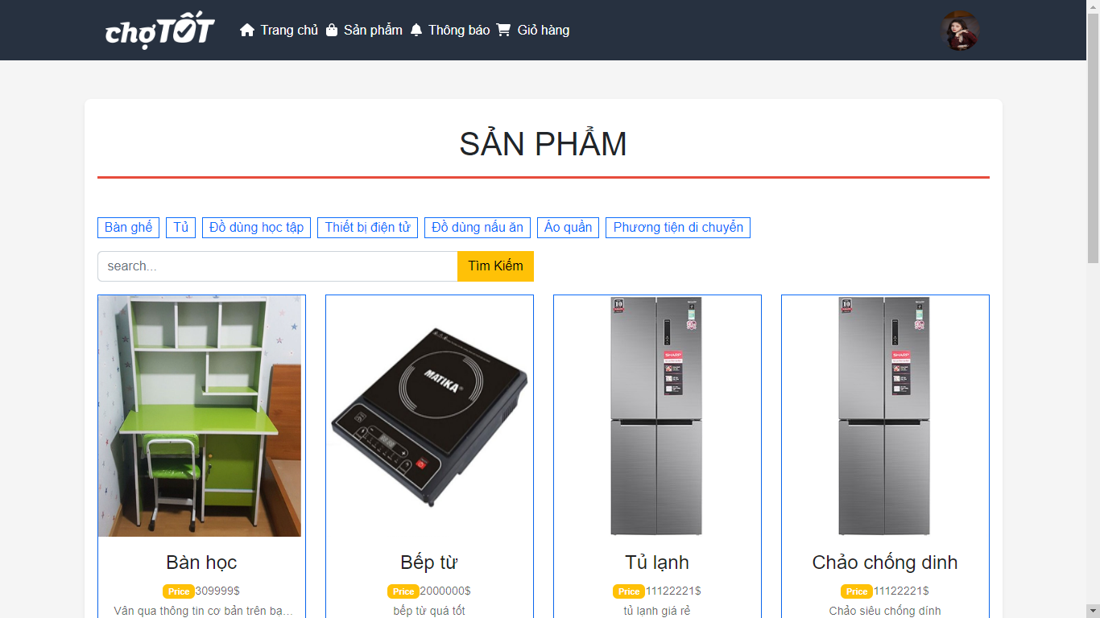

*Hình 4.4 Giao diện trang sản phẩm*

### Giao diện trang giỏ hàng

Tại trang giỏ hàng, tất cả các sản phẩm mà người mua đã thêm vào giỏ sẽ được hiển thị lên bao gồm các thông tin như hình ảnh của sản phẩm đó, tên sản phẩm, số lượng và giá của sản phẩm được thêm vào giỏ. Ở đây hệ thống đã tính toán và hiển thị tổng tiền của tất cả sản phẩm có trong giỏ để người mua thuận tiện trong việc ước tính chi phí. Người dùng có thể bỏ sản phẩm này khỏi giỏ hàng nếu đổi ý hoặc có thể đặt hàng để mua sản phẩm.

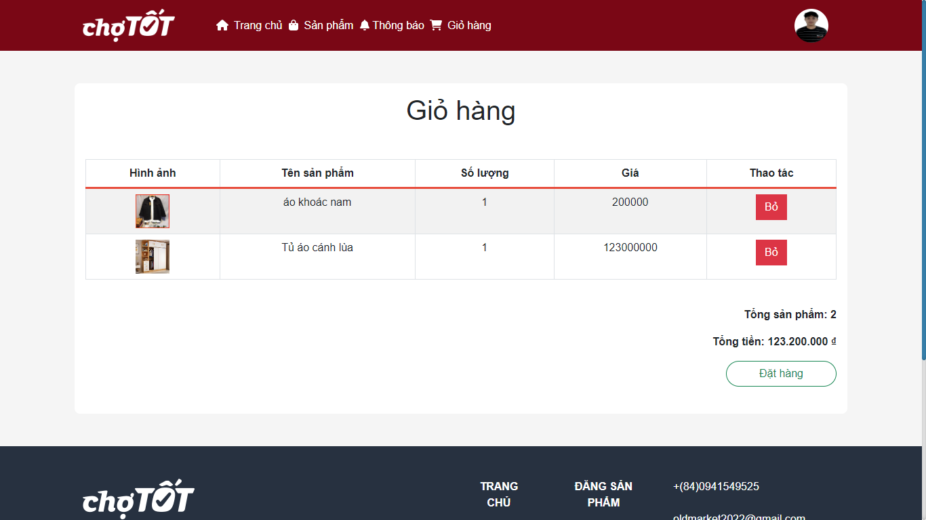

*Hình 4.5 Giao diện giỏ hàng*

### Giao diện sản phẩm đã đăng

Giao diện sản phẩm đã đăng sẽ hiển thị toàn bộ các sản phẩm mà người bán đã bán. Chỉ những sản phẩm nào mà người bán đã đăng lên thì mới có thể xem ở đây, người bán khác không thể xem được.

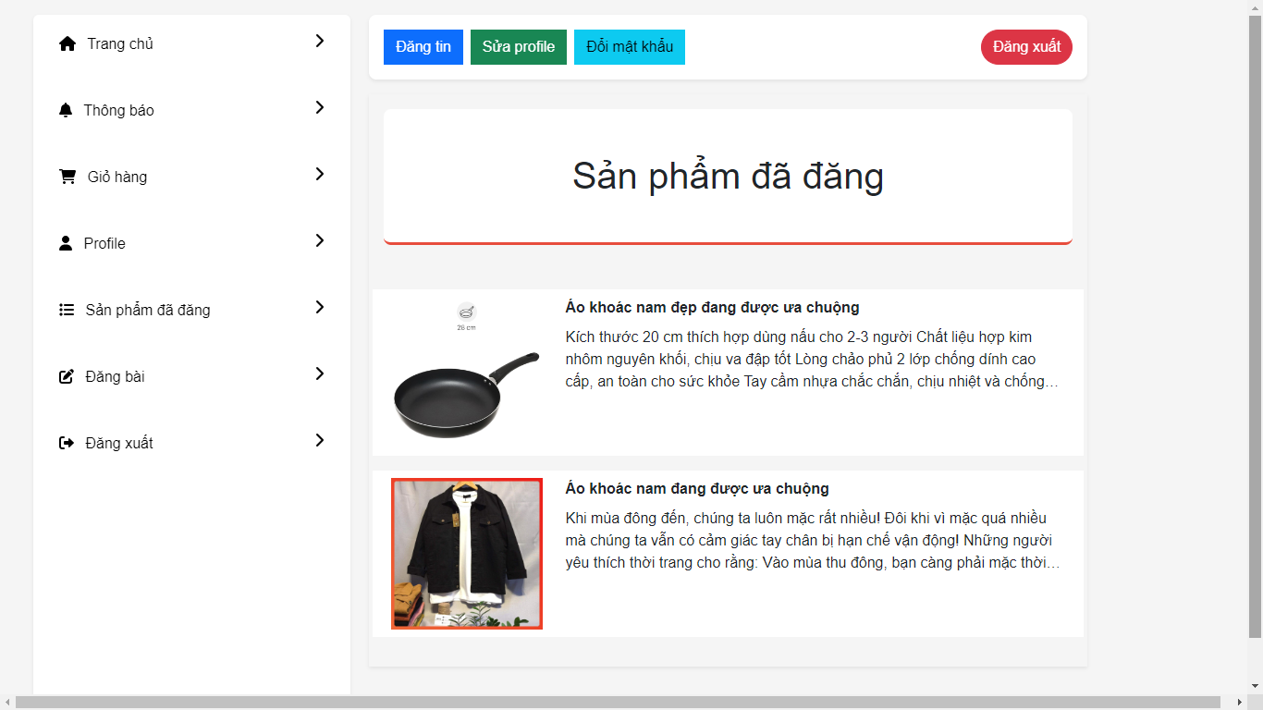

*Hình 4.6 Giao diện trang sản phẩm đã đăng*

### Giao diện đăng bán sản phẩm

Hệ thống sẽ yêu cầu người bán nhập thông tin cần thiết của sản phẩm như tên, số lượng, giá, hình ảnh, mô tả, loại sản phẩm. Sau khi đã nhập toàn bộ thông tin theo yêu cầu, người bán nhấn “Lưu” để thực hiện đăng bán sản phẩm.

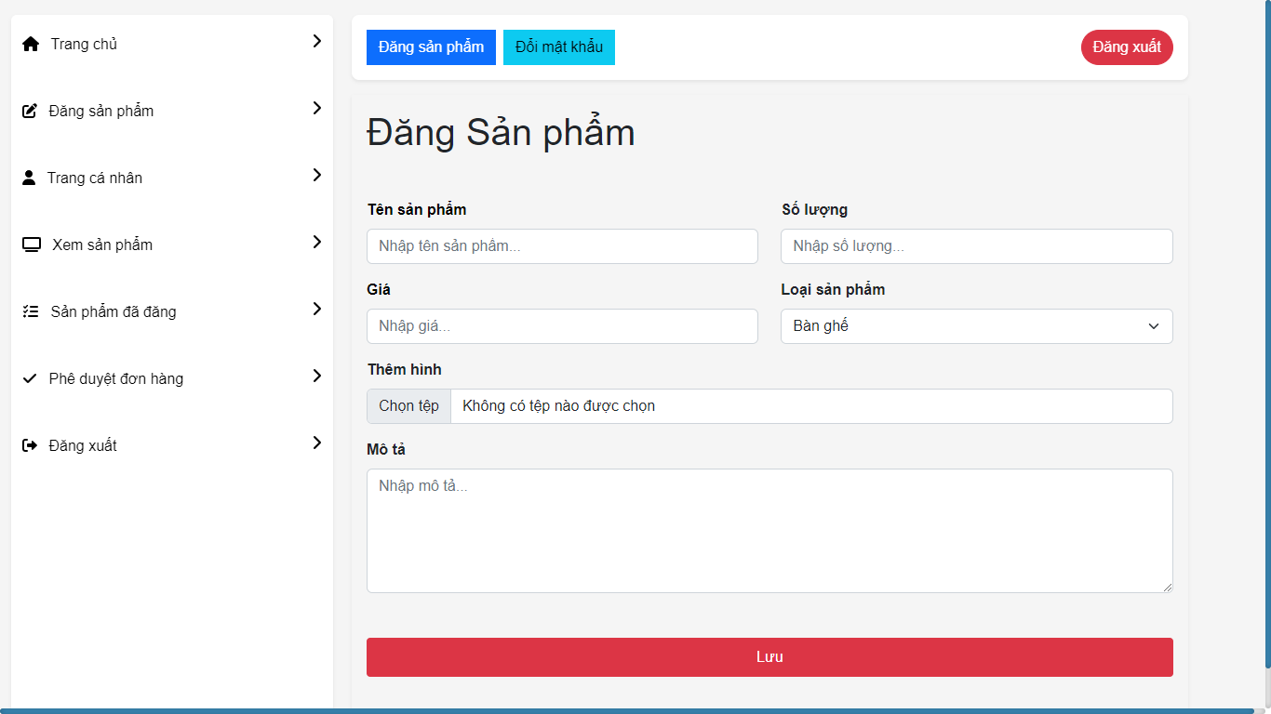

*Hình 4.7 Sản phẩm đăng bán sản phẩm*

### Giao diện trang cá nhân người dùng

Tại giao diện này, hệ thống sẽ hiển thị toàn bộ thông tin của người dùng. Tại đây người dùng có thể lựa chọn đổi mật khẩu, chỉnh sửa thông tin. Ngoài ra, tại đây còn hiển thị lịch sử mua hàng của người dùng nếu đó là tài khoản người mua.

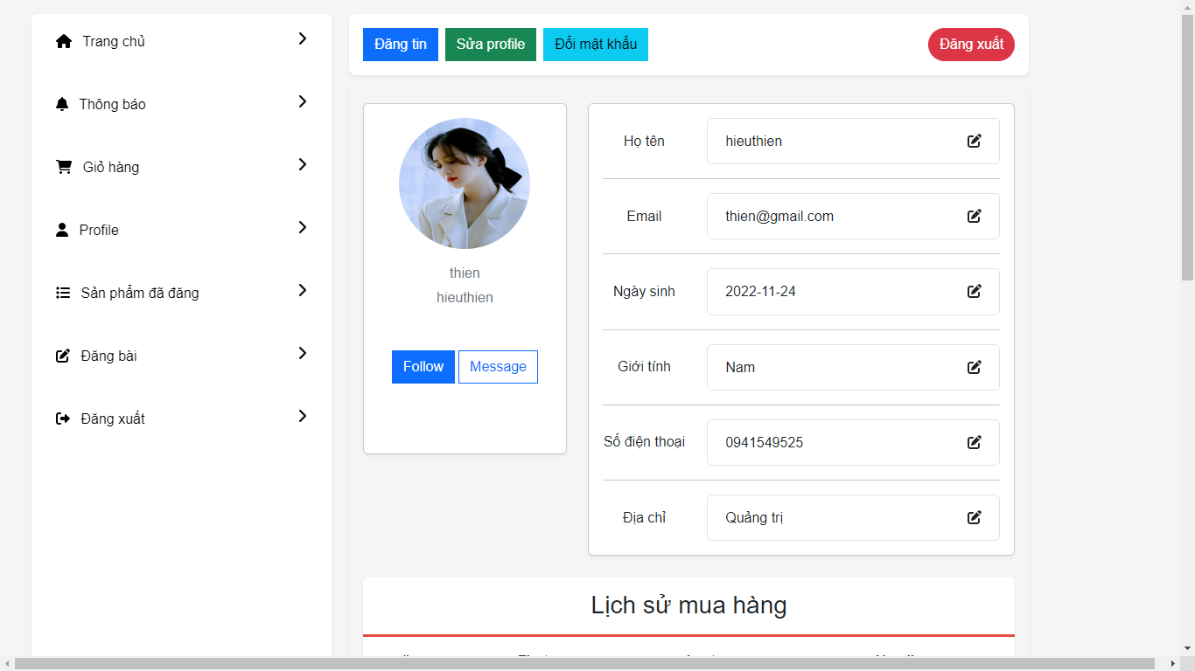

*Hình 4.8 Giao diện trang cá nhân người dùng*

### Giao diện đổi mật khẩu

Hệ thống yêu cầu người dùng nhập mật khẩu cũ để xác nhận rằng đó đúng là chủ của tài khoản này. Sau đó người dùng sẽ nhập mật khẩu mới và xác nhận mật khẩu mới đó. Nếu khớp thì hệ thống sẽ thông báo thành công và đóng giao diện đổi mật khẩu, ngược lại thì hệ thống sẽ thông báo lỗi.

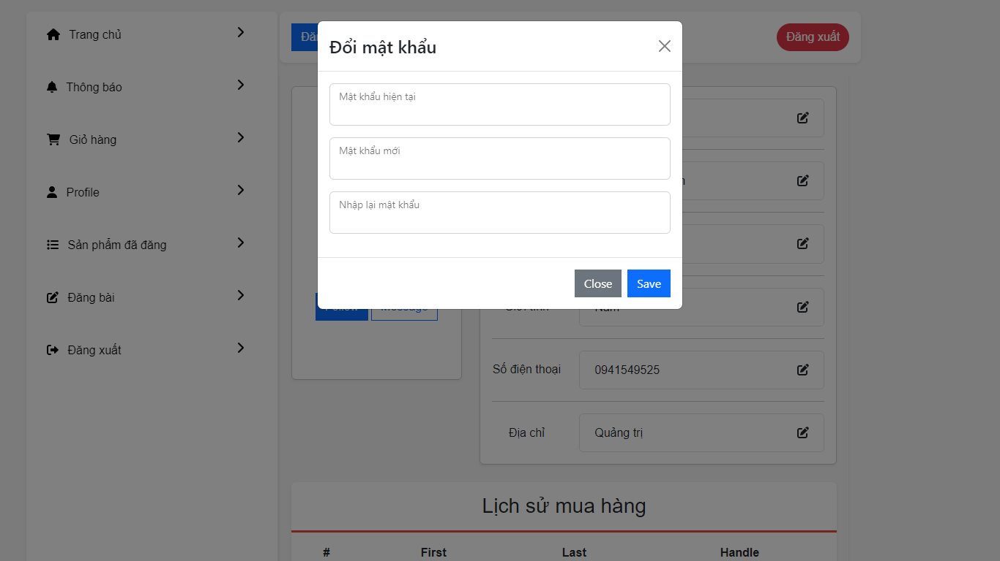

*Hình 4.9 Giao diện đổi mật khẩu tài khoản người dùng*

### Giao diện Admin

1. Giao diện quản lý người tài khoản người dung

Đây là giao diện quản lý danh sách người dùng của Admin, hiển thị tất cả các tài khoản có trên hệ thống. Tại đây, admin có thể thực hiện các thao tác như thêm, sửa, xóa một tài khoản bất kỳ. Admin cũng có thể tìm kiếm một tài khoản bất kỳ bằng cách nhập tên tài khoản đó vào ô tìm kiếm.

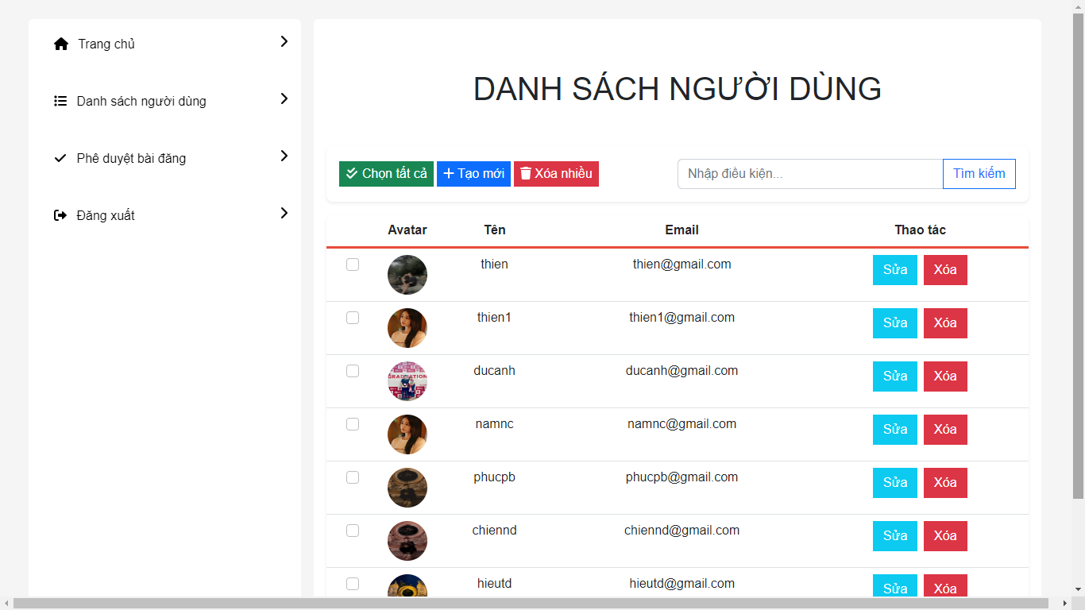

*Hình 4.10 Giao diện Admin – Giao diện quản lý tài khoản người dùng*

1. Giao diện duyệt bài đăng bán sản phẩm

Ở giao diện phê duyệt sản phẩm, hệ thống sẽ hiển thị toàn bộ các sản phẩm do người bán đã đăng lên. Tại đây khi admin xác nhận rằng những bài đăng bán sản phẩm này không có bất cứ vấn đề gì thì những sản phẩm này mới được hiển thị trên giao diện người dùng.

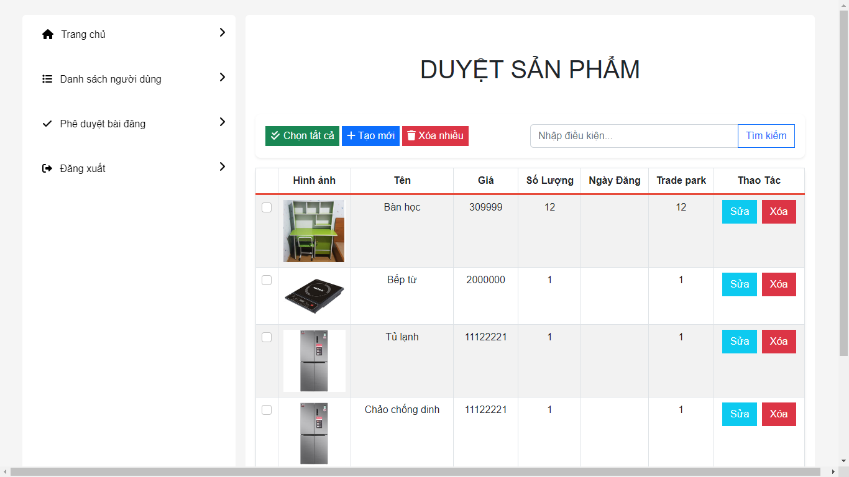

*Hình 4.11 Giao diện Admin – Giao diện duyệt sản phẩm đăng bán của người dùng*

1. Giao diện thêm tài khoản người dùng

Tại đây, admin sẽ phải nhập những thông tin cần thiết để có thể tạo mới một tài khoản người dùng.

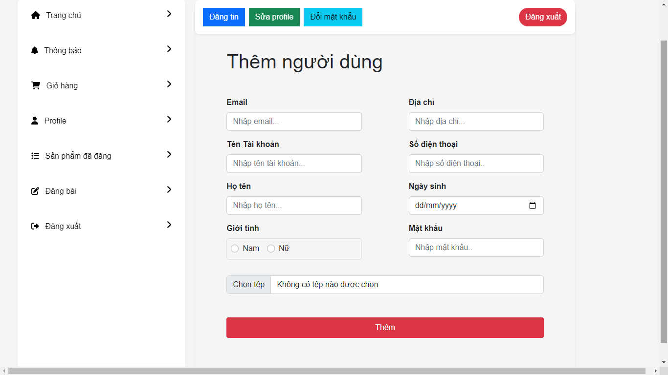

*Hình 4.12 Giao diện Admin – Giao diện thêm tài khoản người dùng*

### Giao diện chi tiết sản phẩm

1. Giao diện thông tin chi tiết sản phẩm

* Hiển thị toàn bộ thông tin của sản phẩm để người dùng dễ dàng lựa chọn hơn.
* Toàn bộ comment đánh giá sản phẩm đều hiển thị ở trang này, người dung có thể thêm, sửa, xóa comment ở trang này.

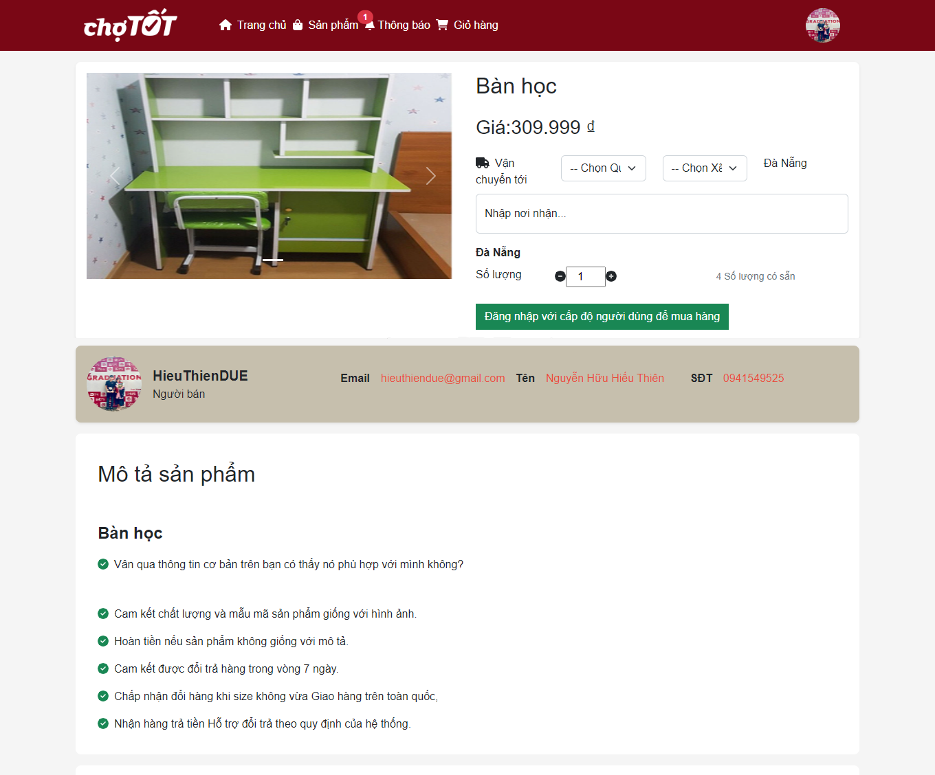

*Hình 4.13 Giao diện trang sản phẩm chi tiết*

1. Giao diện đánh giá bình luận sản phẩm

Người dùng có thể đánh giá chất lượng của sản phẩm bằng cách nhập bình luận vào ô đánh giá, có thể đính kèm file hình ảnh sau đó nhấn “Thêm” để đánh giá sản phẩm. Sau đó bình luận đó sẽ được tải lên trên giao diện, từ đó các người dùng khác có thể dựa vào những đánh giá đó để lựa chọn sản phẩm một cách chính xác hơn.

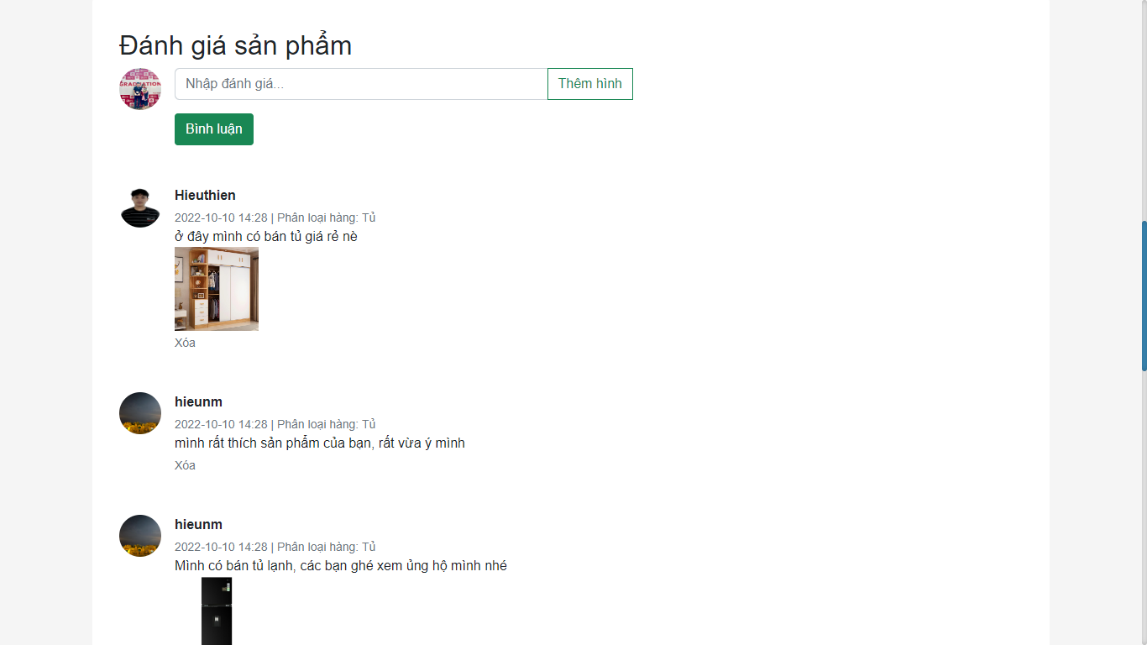

*Hình 4.14 Giao diện đánh giá, bình luấn sản phẩm*

### Giao diện chờ xác nhận yêu cầu mua hàng

Hệ thống sẽ hiển thị những đơn hàng mà người mua đã đặt nhưng người bán chưa phản hồi yêu cầu của họ. Trong lúc chờ đợi phản hồi của người bán, người mua có thể hủy bỏ đơn hàng này bất cứ lúc nào.

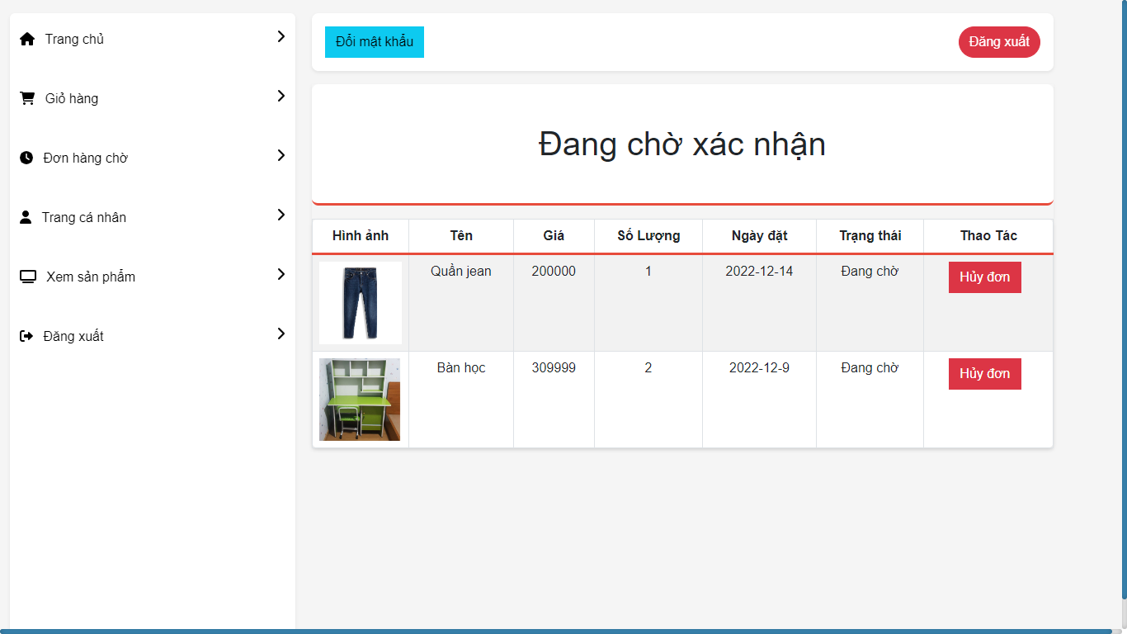

*Hình 4.15 Giao diện chờ xác nhận mua hang*

### Phê duyệt đơn đặt hàng

Hiển thị toàn bộ những đơn đặt hàng của người mua về sản phẩm của người bán. Lúc này khi người bán xác nhận giao hàng thì những đơn hàng này sẽ được hiển thị ở giao diện lịch sử mua hàng của người mua và biến mất ở giao diện này và khi người bán hủy đơn đặt hàng thì đơn đặt hàng đó cũng sẽ biến mất ở giao diện này.

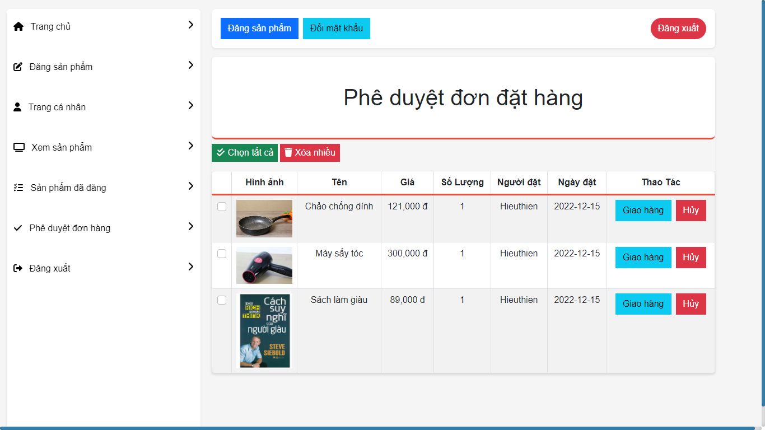

*Hình 4.16 Phê duyệt đơn đặt hàng*

# KẾT LUẬN VÀ HƯỚNG PHÁT TRIỂN

## Kết quả đạt được, hạn chế

### Kết quả đạt được

Trong suốt khoảng thời gian thực tập tại công ty FPT Software và công ty xuất nhập khẩu TIMES SPEED EXPRESS và với sự hỗ trợ của cô – ThS.Cao Thị Nhâm, chúng em đã hoàn thành đề tài “Xây dựng Website mua bán đồ cũ tại Đà Nẵng”. Và thông qua bài báo cáo, những công việc em đã thực hiện được như sau:

* Xây dựng được hệ thống bán đồ cũ với một số chức năng cơ bản như:

đăng nhập, đăng ký, đăng bài bán sản phẩm, tìm kiếm, bình luận, phê duyệt, quản lý,…

* Phân tích nghiệp vụ, phân tích hệ thống và thiết kế hệ thống cho website “ Chợ đồ cũ Online”
* Nắm được các đặc điểm, bố cục giao diện, quy trình hoạt động mà một Website bán hàng online cần có.
* Hiểu rõ hơn được cách hoạt động của React JS, Java Spring boot và các thư viện liên quan.
* Website được thiết kế hoạt động trên hầu hết các trình duyệt phổ biến hiện nay như Google Chrome, Safari, Mozilla Firefox, Microsoft Edge,… Ngoài ra giao diện còn tối ưu trên đa thiết bị như laptop, ipad, điện thoại di động.

### Hạn chế

* Chưa chạy thử nghiệm Website trên môi trường thực tế. Mới build website ở môi trường giả lập server.
* Giao diễn dễ nhìn, có chất lượng khá tốt nhưng vẫn còn chưa hoàn hảo với người dung
* Code chưa được tố ưu, chưa được fomat theo đúng chuẩn conversion
* Chưa tận dụng được hết các tính năng, thư viện hỗ trợ của framework vào ứng dụng

## Hướng phát triển

* Phát triển chức năng “Lấy lại mật khẩu”.
* Nâng cao chất lượng trải nghiệm người dùng.
* Đẩy Website trên môi trường thực tế và có thể đưa vào sử dụng.
* Phát triển phạm vi ra rộng hơn để nhiều người có thể biết đến và sử dụng sản phẩm.
* Có thể kiếm được lợi nhuận từ trang web

## Kết luận

Mặc dù Website đã hoàn thành hầu hết các chức năng cơ bản của một Website nhưng hệ thống vẫn còn một số chức năng chưa thực sự đột phá hơn so với thị trường và một số lỗi chưa được phát hiện trong quá trình phát triển. Tuy nhiên, chúng em sẽ cố gắng và tích lũy kiến thức, kinh nghiệm để làm tốt những dự án tương tự trong tương lai.

Một lần nữa, em xin chân thành gửi lời cám ơn đến cô – ThS. Cao Thị Nhâm, anh Võ Thành Luân ở bộ phận G52 và anh Phan Đạt đã hướng dẫn và hỗ trợ chúng em trong suốt quá trình hoàn thành đồ án cuối khóa tốt nghiệp. Chúng em xin gửi lời chúc đến cô và các anh chị hướng dẫn chúng em hạnh phúc trong cuộc sống và thanh công trong sự nghiệp.

Cuối cùng, Em rất mong nhận được sự góp ý của các Thầy, Cô để có thêm kinh nghiệm và kiến thức để tiếp tục nghiên cứu và hoàn thiện nội dung nghiên cứu trong đề tài này.

# TÀI LIỆU THAM KHẢO

|  |  |
| --- | --- |
| [1] | JavaGuides, https://www.youtube.com/@JavaGuides. |
| [2] | baeldung, https://www.baeldung.com/java-uuid, 2019. |
| [3] | https://auth0.com/blog/complete-guide-to-react-user-authentication/. |
| [4] | https://stackoverflow.com/. |
| [5] | https://stackoverflow.com/, adafsagafsdf, 2016. |
| [6] | https://stackoverflow.com/, how to use authentication, 2015. |
| [8] | developer.mozilla.org, https://developer.mozilla.org/en-US/docs/Web/API/File/File, 2014. |
| [9] | digitalocean.com, https://www.digitalocean.com/community/tutorials/how-to-add-login-authentication-to-react-applications, 2017. |
| [10] | D. N. Son, https://fullstack.edu.vn/, 2018. |
| [11] | https://formik.org/, how to use formik in react js. |
| [12] | J. Tutorial, https://www.tutorialspoint.com/java/index.htm, 2015. |
| [13] | viettus, https://viettuts.vn/, 2016. |
| [14] | topdev, https://topdev.vn/. |